**UNIVERSIDAD DE CARABOBO**

**FACULTAD DE CIENCIAS DE LA EDUCACIÓN**

**ESCUELA DE EDUCACIÓN**

**DEPARTAMENTO DE CIENCIAS SOCIALES**

**TRABAJO ESPECIAL DE GRADO**

**TRANSFORMACIÓN DE LA ECONOMÍA PETROLERA DE VENEZUELA DURANTE LOS AÑOS (1999-2014)**

**NAGUANAGUA, AGOSTO 2015.**

**UNIVERSIDAD DE CARABOBO**

**FACULTAD DE CIENCIAS DE LA EDUCACIÓN**

**ESCUELA DE EDUCACIÓN**

**DEPARTAMENTO DE CIENCIAS SOCIALES**

**TRABAJO ESPECIAL DE GRADO**

**TRANSFORMACIÓN DE LA ECONOMÍA PETROLERA DE VENEZUELA DURANTE LOS AÑOS (1999-2014)**

**(Trabajo presentado como requisito para optar al título de licenciada mención Ciencias Sociales)**

**TUTOR ACADEMICO**: **AUTORA:**

**LIC. RAÚL MELÉNDEZ M. LEZAMA MIURKA**

**NAGUANAGUA, AGOSTO 2015.**

**Dedicatoria**

Hoy dedico este logro a todas aquellas personas que con su esfuerzo y apoyo siempre estuvieron a mi lado para tenderme una mano amiga “Este triunfo es nuestro, siempre los llevaré en el corazón”

**AGRADECIMIENTOS**

La presente investigación sobre Transformación de la economía petrolera de Venezuela durante los años (1999-2014), es el resultado no solo de varios meses de esfuerzo sino el resultado de años de experiencias, enseñanzas, aprendizajes entre otras cosas; es por esta y mil razones que no puedo dejar de agradecerles a las siguientes personas:

* Primeramente Dios todo poderoso por que sin el nada de esto fuera posible.
* A mi familia, en especial a mis padres por su constante apoyo y ayuda sin ellos no fuera sido posible lograr esta meta; a mi pareja por su contante apoyo
* Al profesor Raúl Meléndez M., por transmitirme sus conocimientos

Miurka Lezama

¡Gracias los quiero mucho!

**UNIVERSIDAD DE CARABOBO**

**FACULTAD DE CIENCIAS DE LA EDUCACIÓN**

**ESCUELA DE EDUCACIÓN**

**DEPARTAMENTO DE CIENCIAS SOCIALES**

**TRABAJO ESPECIAL DE GRADO**

**TRANSFORMACIÓN DE LA ECONOMÍA PETROLERA DE VENEZUELA DURANTE LOS AÑOS (1999-2014)**

**Autora**: Miurka D. Lezama R.

**Tutor:** Profesor: Raúl Meléndez M.

**Fecha**: Agosto de 2015.

**RESUMEN**

El presenta trabajo analiza la trayectoria petrolera al pasar de los últimos 15 años 1999-2014 para enfatizar en el horizonte de Venezuela a nivel económico y su continuo cambio en el desarrollo petrolero, su importancia para el desenvolvimiento en todos los aspectos tanto nacional como a nivel global el cual es desalentador.

Se presenta una tesis para el explicar el comportamiento y enfatizar en las políticas tomadas en todo ese tiempo a su vez se despliegan diversas aristas que sustentan aquellas concepciones que resaltan el modelo económico actual en el cual resaltan los cambios generados en la estructura organizacional al formar diversas reestructuraciones de PDVSA que condujeron a apoyar y financiar varias misiones educativas y sociales que el gobierno llevaba adelante.

A su vez también destaca la coexistencia inadecuada de la utilización de los recursos naturales como lo son los hidrocarburos en la economía del país, es decir, destinados a cosas distintas a las que normalmente deberían estar prestas; resaltando el particular hecho que a pesar del resaltante avance a nivel de tiempo y desarrollo Venezuela sigue siendo un país mono productor carente de otra entrada igual de preponderante que el petróleo, lo que se podría clasificar como una problemática clave tal como lo es la importancia de avanzar tecnológicamente en la industria entre otros aspectos.

Es por ello que los objetivos primordiales de este trabajo basado en la economía petrolera es explicar esas transformaciones fundamentales, describir cuales fueron e indagando los aspectos esenciales y básicos de esos eventos que han generado durante los últimos quince años, cambios significativos en el desarrollo petrolero de Venezuela; ya que es importante hacer el señalamiento de que a pesar de haber tenido como impulsó una nacionalización del petróleo años anteriores, donde la sociedad preveía un mejoramiento en el nivel de vida ha ocurrido lo contrario estos descrito por diversos medios, autores etc.

Ello está acarreando a la agravación de las problemáticas que tiene Venezuela para lograr un crecimiento de largo plazo sostenido y significativo, capaz de reducir en forma apreciable la pobreza.

**Palabras clave:** Desarrollo sustentable, monoproducción, rentismo petrolero, transformaciones, hidrocarburos, políticas administrativas, PDVSA, convenios bilaterales.

**ÍNDICE GENERAL**

DEDICATORIA iii

AGRADECIMIENTOS iv

RESUMEN INFORMATIVO v

INDICE GENERAL vii

INTRODUCCIÒN ix

CAPITULO

I EL PROBLEMA

1.1. Planteamiento del problema 11

1.2. Objetivos 19

General 19

Específicos 19

1.3. Justificación 20

II MARCO TEÒRICO

2.1. Referencias de la investigación 222.2**.** Fundamentos legales 27 2.3. Bases teóricas 37

III MARCO METODOLÒGICO

3.1. Tipo de investigación 40

3.2. Método utilizado 41

3.3. Técnicas e instrumentos de recolección de datos 42

IV ANTECEDENTES DE LOS ACUERDOS BILATERALES

4.1. Acuerdo de Libre Comercio de las Américas (ALCA) 44

4.2. Alternativa Bolivariana para las américas (Alba) 46

4.3. Acuerdo PETROAMERICA 48

4.4. Acuerdo PETROCARIBE 50

4.5. Acuerdo PETROSUR 52

4.6. Acuerdo PETROANDINO 55

4.7. OPEP 56

CONVENIOS PETROLEROS DE VENEZUELA 59

5.1. Con Cuba 59

5.2. Con China 60

5.3. Con Estados Unidos 62

5.4. Con Argentina 63

5.5. Con Rusia 64

5.6. Con Ecuador 65

5.7. Con Vietnam 65

V REGIMEN DE EXPORTACIONES E IMPORTACIONES 66

CONCLUSIONES 73

REFERENCIAS BIBLIOGRAFICAS 74

ANEXOS 81

**INTRODUCCIÓN**

Venezuela ha sido un país integral capaz de sobre pasar y Adaptarse a los cambios sobre todo a nivel económico ya que como se evidencia hacen aproximadamente 15 años las transformaciones se han marcado con profundidad en el desarrollo sustentable de toda la nación; al igual que su posición a nivel mundial ha sido divergente, dispersa e incluso negativa para negociaciones fundamentales para el comercio exterior e interior

Como país netamente productor de petróleo la dinámica económica de Venezuela depende en gran medida de impulsos extranjeros, es por esta razón que se hace necesario explicar cada uno de los aspectos que han llevado a cabo las transformaciones radicales durante el periodo presidencial del difunto presidente H. Chávez quien fue el principal en encabezar la llamada nacionalización petrolera que tenía como objetivo impulsarnos como país potencia y desligarnos de la dependencia extranjera llamada popularmente como “capitalismo”.

Este trabajo busca focalizar esas transformaciones económicas que causan los efectos palpables a nivel positivo y sobre todo negativamente para el país, ya que se ha venido formando una serie de acuerdos que a nivel personal no favorecen como teóricamente se proponen al contrario están llenos de incertidumbres creando polémicas desconcertantes; es allí cuando se comienza a fraguar concepciones interrogativas que invaden de desconcierto a Venezuela sobre su destino; en este caso se mencionan tales acuerdos y sus variantes transformadoras al pasar el tiempo.

Así como también se desarrollan diversas posturas de distintos autores que dispersan en sus posturas a la hora de explicar los fenómenos en la economía petrolera venezolana ya que el rentismo que se vive en podría ser denominado como una enfermedad consumista, que no permite salir del decline económico ya que al vasar todo la fuente de ingreso de una nación en un solo rubro se expone claramente a una crisis ya que al existir una variabilidad de los precios al ascender y descender, el país está puesto en la misma dinámica dependiendo de ese sube y baja que representa el 96 % de los ingresos petroleros del país. Muchos son los comentarios a favor del país en cuanto a su modernización, pero otros que describen su economía como débil y arriesgada.

En consecuencia a todas estas cosas no se hace lejana a cada ciudadano el “perfeccionamiento” como es llamado por el gobierno de la empresa del país PDVSA que está subordinada al Estado venezolano y por lo tanto actúa bajo los lineamientos trazados en los Planes de Desarrollo Nacional y de acuerdo a las políticas, directrices, planes y estrategias para el sector de los hidrocarburos, dictadas e estipulados en una Ley de Hidrocarburos que dentro de sus aspectos relevantes esta quienes tienen la potestad de dirigir y decidir sobre el desarrollo de PDVSA el MENPET.

Desde esta perspectiva se podría tomar como clara la visión y objetivos del gobierno pero el detallé esta en porque si es tan desarrollado como ellos lo manifiestan todavía se depende en gran manera de los recursos de otras naciones mientras que en el territorio venezolano se encuentran ubicadas las mayores reservas naturales de América del Sur

**CAPITULO I**

**El PROBLEMA**

* 1. **Planteamiento del Problema**

En la actualidad Venezuela pasa por una situación difícil a nivel económico, rodeado de planes y proyectos que suscitan cambios decisivos tanto positiva como negativamente, estas relaciones políticas, económicas y sociales que resultaron del desarrollo de ciertas condiciones, en donde la explotación petrolera juega un papel fundamental como fuente prácticamente única de ingreso para financiar los proyectos estructurados por las élites política.

Durante los últimos 15 años el país ha sido marcado por políticas “socialistas” que pregonan la salida de la pobreza a través de la socialización del capital, donde el petróleo juega el papel primordialsiendo así el personaje protagónico el ex presidente y fallecido Hugo Rafael Chávez Frías, y continuado por el presidente Nicolás Maduro. Es por ello que esta investigación busca indagar sobre cuáles son esas transformaciones o cambios claves,elementales que han modificado la estructura económica del país. El problema petrolero venezolano tiene varias aristas. Primero habría que considerar

A).Los cambios generadosen la estructura organizacional. El país venia de sufrir grandes manifestaciones de rechazo a las políticas que el gobierno implementaba en diferentes ámbitos pero es a partir de 1999 con la llegada de un nuevo mandato con un modelo socialista es cuando se hace la promulgación de la [nueva carta fundamental](http://es.wikipedia.org/wiki/Constituci%C3%B3n_de_Venezuela_de_1999), que da pertenencia de la totalidad de las acciones de PDVSA a la nación venezolana se eleva a rango constitucional, como estrategia para consolidar la soberanía económica y política y asegurar su ejercicio por el pueblo venezolano, durante varios años fueron diversos los mecanismos utilizados por el Estado para de una forma u otra, tanto directa como indirectamente transferir recursos de esta empresa a la nación. Creando diversas reestructuraciones de PDVSA que condujeron a apoyar y financiar varias misiones educativas y sociales que el gobierno llevaba adelante, entre ellas la "Misión Sucre".

Sobre la base de las consideraciones anteriores muchos fueron los que manifestaron su descontento y esto dio pie a que se produjera en el 2002 un paro petrolero que tuvo como consecuencia esencialuna resaltante reestructuración de la industria petrolera, donde se comienza por designar nuevos organismos y miembros entre otras cosas tal como lo describeDugarte (2013:10):

(…) por una Asamblea de Accionistas; una Junta Directiva que la forman en su cúpula un Presidente, dos Vicepresidentes, 5 Directores Internos y 3 Directores Externos. Adicionalmente tiene un Comité Ejecutivo, otros 15 Comités por ares de negocios y una gruesa organización de Control Interno. Luego hay miles de gerentes y supervisores de línea, y miles de trabajadores, para una fuerza laboral total que ha crecido desmesuradamente para alcanzar 121.187 trabajadores, de los cuales 5.765 se encuentran en el exterior.

Después de las consideraciones anteriores se tomaría positivamente esta creciente inversión social aunque apresurada aparentemente y no bien planificada por parte del gobierno, estas particularidades han colocado en decadenciala sostenibilidad de la producción petrolera afectando de esta manera toda la economía del país, ya que tanto personal directivo llega a entorpecer y retrasar el funcionamiento; sin dejar a un lado, que muchos de estos trabajadores no cuentan con la capacitación necesaria para los puestos que ejercen, a la cual se podría denominar como una fuerza laboral distorsionada causado en gran parte por la expulsión de más de 20.000 trabajadores que si contaban con conocimientos de la industrias, también por la absorción del personal de ciento de empresas confiscadas y expropiadas, es lamentable que en este periodo presidencial esta situación se torna común.

B). En referencia a la clasificación anterior cabe mencionar la existencia inadecuada de la utilización de los recursos económicos del país, es decir, dirigidos a otras cosas distintas a las que normalmente deberían, como por ejemplo, formas de pago hacia otros países por un bien adquirido de menor valor monetario e importancia, generando un desequilibrio significativo para los ingresos de la nación, incluso fomentando una dependencia del país en distintos sectores al ser monoproductores al contar con una sola fuente de ingreso pero de esto se hablara más adelante.

Ante la situación planteada de esta inadecuada utilización de los recursos, es pertinente resaltar los acuerdo de Venezuela con otras naciones, en la cual se encuentra enmarcadas en una perspectiva de integración y bajo la propuesta de cooperación regional conocida como el ALBA (Alternativa Bolivariana para las Américas), donde el gobierno venezolano propone impulsar propuestas de integración energética de los pueblos del continente, fundamentada en los principios de solidaridad y complementariedad de los países en el uso justo y democrático de los recursos en el desarrollo de sus pueblos.

Donde claramente Venezuela pone a disposición plena de otros países sus recursos naturales de gran importancia económica a nivel mundial; además está dispuesto a aceptar que el pago diferenciado  de la factura se realice con bienes y servicios como fue antes mencionado; esto se podría tomarcomo parte de una estrategia política que se estaría basando en garantizar el apoyo de las naciones integrantes.

La mencionada Alternativa Bolivarianaen las propuestas que el gobierno pretenda impulsar a nivel mundial, ya que es el principal e importante impulsador de esta y otras organizaciones como Petroamérica, Petrosur, Petrocaribe, Petroandina, derivadas de estas mismas organizacionesdonde se agrupan convenientemente Argentina, Brasil, Venezuela y Uruguay.

Sobre las bases de las ideas expuestas López (2014:7), hace un señalamiento interesante respecto a este tema,

(…) sin embargo, uno de los aspectos que más llama la atención de la estrategia empresarial (PDVSA) de acuerdo al referido informe, es la relación de ventas de crudo por concepto de acuerdos de cooperación energética años 2013 y 2012. PDVSA asumió el “apoyo cooperativo” de financiar (no se regala petróleo pero si se da facilidades en la factura, o el pago puede efectuarse en especies) el suministro a países como Cuba, Argentina, Nicaragua, Uruguay y algunas naciones del Caribe. En tal sentido, la empresa PDVSA se preocupó y se sigue preocupando por el suministro de petrolero geo-cooperativo para mantener un relativo posicionamiento político en la región, y no en prepararse para lo que ya se previa una caída del precio del petróleo seguro.

Cabe destacar que a su vez,propone una escala de financiamiento de la factura petrolera tomando como referencia el precio del crudo. Igualmente extiende el período de gracia para el financiamiento a largo plazo de uno a dos años y prevé una extensión del período de pago de 17 a 25 años, reduciendo el interés al 1%, si el precio del petróleo supera los 40 dólares por barril. De esta manera Venezuela a nivel de planes es principal, por ser impulsador, financiador, y concentrador de las directrices e incluso visionar estrategias a largo plazo; que al parecerno han dado buenos resultados en el país.

Aunado a la situación, así como estos existen diversos acuerdos con potencias extranjeras como China, que buscan garantizar la creación un mundo multipolar más justo y equilibrado según los entes gubernamentales.

C).Dadas las condiciones que anteceden el aumento en la dependencia petrolera se clasifica como una problemática clave en el desarrollo económico. En este aspecto el economista Peña (2010:2) describe a continuación que:

Venezuela, en el período 1999-2009, se ha hecho más dependiente de la renta petrolera, en particular a partir del 2004, cuando los precios petroleros empezaron a incrementarse de manera vertiginosa, permitiéndole al Estado contarcon una inmensa cantidad de recursos financieros y, disminuir así, las restricciones fiscales que sufrió en los años anteriores. En este lapso hay algunos hechos que resaltan: el fuerte incremento en los precios del petróleo y la consolidación del populismo, basado en el incremento de esa renta. Este incremento soportó políticas de expansión a través del aumento del gasto público, motor de crecimiento desde 2003 hasta 2008, año en el cual se manifestaron con claridad los síntomas del agotamiento y los profundos desequilibrios macroeconómicos.

Dentro de ese marco de ideas, el chavismo como movimiento histórico, político y económico jugó un rol fundamental cabe decir que al confundir el “populismo” con el llamado “socialismo liberador” y llevar a la sociedad a una especie de acostumbramiento o facilismo, donde la renta petrolera se centra más como postura predominante a la hora de ingresos económicos desplazando así otras fuentes de ingreso. Caracterizando que el modelo no ha podido superar la dependencia estructural de su economía sobre la renta petrolera, a pesar de haber modificado de raíz el carácter social de esa distribución.

Venezuela durante los últimos 10 años,aproximadamente,se ha transformado en un país que importa todo las cosas que consume, y utilizando el petróleo como forma de pago creando vulnerabilidad, mucho más dependencia de un solo recurso natural, sin diversificar sus fuentes de ingresos. Es por ello que el país atraviesa por un momento de incertidumbre tanto social como política sobre todo económicamente, donde es de gran importancia encontrar un punto de equilibrio que genere el aprovechamiento de otros rubros.

El rentismo petrolero que se vive en Venezuela podría ser denominado como una enfermedad consumista, que no permite salir del decline económico ya que al vasar todo la fuente de ingreso de una nación en un solo rubro se expone claramente a una crisisya que al existir una variabilidad de los precios al ascender y descender, el país está puesto en la misma dinámica dependiendo de ese sube y baja que representa el 96 % de los ingresos petroleros del país. Muchosson los comentarios a favor del país en cuanto a su modernización, pero otros que describen su economía como débil y arriesgada.

D).Otro aspecto resaltante en esta serie de cambios claves para la economía, es la importancia de avanzar tecnológicamente, en cuestiones de maquinarias adecuadas para el funcionamiento óptimo de las industrias petroleras, de la buena utilización por parte del personal capacitado e incluso los mantenimientos y modernizaciones que se le deban de hacer para garantizar un rendimiento en la industria petrolera. Es por ello, que cabe hacer referencia a la gestión tecno-científica, ya que PDVSA está orientada hacia la generación, adaptación y aplicación de tecnologías que proporcionen el soporte requerido para las operaciones.

A su vez esta industria cuenta con herramientas fundamentales como instituciones específicas encargadas de laorganización,para ser el enlace que garantice el funcionamiento correcto de la industria petrolera tal como las nombra Castellanos (2009:7).

El Instituto Venezolano de Investigaciones Científicas (IVIC), existe también el Instituto de Tecnología Venezolana para el Petróleo (INTEVEP), es la filial de PDVSA y es considerado como el brazo tecnológico de esta corporación. Aparte se encuentra el FONACIT que es el Fondo Nacional de Ciencia, Tecnología e Innovación  y otras como el IDEA, Institutos de EstudiosAvanzados, INEA, Institutos Nacional de los Espacios Acuáticos, el CETEP, Centro para la Gestión Tecnológico Popular y el CNTI, Centro Nacional de Tecnología de Información.

Significa entonces que si la tecnología avanzara en Venezuela como avanza la creciente crisis, esta se podría detener, ya que al contar con tecnología avanzada el proceso de extracción, producción e importación se aceleraría. En contraste con otras naciones Venezuela cuenta con mayor cantidad de recursos naturales pero en cambio no con mejores implementos para la transformación, extracción, refinación, de sus rubros naturales e incluso no cuenta con transportes altamente capacitados para el traslado, este déficit entre otros causan el decline económico. **Es por ello que Pottellá. (2009:1) es de la opinión de que:**

**(…) s**in embargo, los adelantos tecnológicos han permitido hacer más eficiente el drenaje de los yacimientos convencionales y extender su vida productiva por la vía de aumentar el porcentaje de recobro del crudo depositado en ellos. Igualmente, esos adelantos han permitido la incorporación de crudos hasta ahora considerados “marginales” para suplir el agotamiento de los “convencionales”. Pero todo ello sólo es posible en condiciones de precios que soporten los mayores costos que esa incorporación “marginal” comporta.

E). En este mismo orden de ideas cabe hacer referencia a los cambios que se han suscitado por causa del manejo del comercio exterior e interior venezolano; uno de los aspectos más destacado de la actual crisis que vive el país que es innegable, por ser dependientes del ingreso petrolero, es la diferencia de la baja del precio del crudo en el mercado petrolero internacional

Es característico que la posición de Venezuela en el comercio internacional de los hidrocarburos, resalta que las ventajas comparativas naturales son principales para que la empresa Petróleos de Venezuela S, A tenga presencia el mercado global, por lo que la estructura gubernamental venezolana debe prepararse para invertir más en la industria y diversificar el negocio petrolero mediante la refinación y generación de nuevas tecnologías.

Es por ello que hechas las consideraciones anteriores, a nivel internacional el petróleo venezolano es bien posicionado, pero debido a la misma modernización los países que conforman el bloqueprincipal decompradores, han tenido que recurrir a otras estancias para suplir la dependencia de este rubro, como es el caso de la potencia mundial Estados Unidos que por años fue el principal interesado en el petróleo de Venezuela, pero realizo una indudableestrategia al hacer reservas de petróleo venezolano a lo largo del tiempo, e incluso racionalizando el consumo y comercio dentro delpropio país para garantizar su estabilidad en el futuro e incluso darse el placer de venderlo a mayores costos a otras naciones, e extraer sus derivados entre otras cosas.

En este mismo orden de ideas, Contreras. (2002:22) explica lo siguiente:

Una economía como la venezolana se caracteriza fundamentalmente por formar parte integrante del espacio de funcionamiento del “sistema productivo” norteamericano. Esa integración es el resultado de múltiples vínculos enlazados entre una poderosa nación (EE.UU.) y un pequeño país (VENEZELA).

Esto entre otros acontecimientos ha generado lo que se evidencia, cambios extremadamente significativos en el desarrollo de Venezuela tanto social, como político, económico entre algunos que marcan transcendentalmente el destino del país. Son hechos que pueden ser palpables no solo a nivel nacional sino también en el ámbito internacional, es por ello que caben las interrogantes de ¿hasta dónde estas trasformaciones económicas con base petrolera seguirán generando cambios? Y ¿Cuál sería la mayor transformación que deba tener el país para cambiar el sistema rentista?

**1.2. Objetivos de la Investigación**

**Objetivo General**

Explicar lastransformaciones fundamentales de la economía petrolera de Venezuela durante los últimos quince años (1999-2014)

**Objetivos Específicos**

Describir cuales fueron esas transformaciones de la economía petrolera de Venezuela durante los últimos quince años (1999-2014)

Enumerar los diversos cambios que se propiciaron en la economía petrolera venezolana durante los últimos quince años (1999-2014).

Indagar sobre algunos eventos que han generado durante los últimos quince años, las transformaciones económicas petroleras de Venezuela.

**1.3. Justificación de la Investigación**

El problema existente en la comunidad venezolana en torno a su economía es que la fuente de ingresos primordial del país radica en una renta petrolera.Es importante hacer el señalamiento de que se ha creado una larga cadena de cambios significativos para toda la población al pasar los años ya que al convertir otra generación de ingresos en fuente secundaria pero prácticamente nula, hace que el impacto en la disminución de producción del llamado oro negro por diversos factores cause grandes transformaciones en la dinámica económica.

Es por ello que el país en los últimos 15 años viene efectuando diversas modificaciones que han generado una serie de cambios en la estructura petrolera venezolana de una manera transcendental, que afectan directamente a la economía, haciendo énfasis en particulares al proceso gubernamentales denominado “socialismo”, y el manejo de los recursos.

De acuerdo a los antecedentes históricos en materia petrolera, es importante hacer el señalamiento de que a pesar de haber tenido como impulsó una nacionalización del petróleo años anteriores,donde la sociedad preveía un mejoramiento en el nivel de vida ha ocurrido lo contrario, debido a que no se tiene una visión aparentemente clara del ámbito ya que se tiene la intención pero no se han implementados después de tal nacionalización inversiones e incluso decisiones radicales para el mejoramiento de las industrias que actualmente están en funcionamiento.

Cabe destacar que en los últimos años diversos son los fenómenos económicos que se han ido formado en torno a la dinámica petrolera, los factores van desde lo micro a lo macro y viceversa en su influencia, generando una inestabilidad e incertidumbre financiera en torno al rumbo que tomara el país ya que cada día se ve más nublado el futuro para Venezuela debido a la baja de precios en el barril de petróleo pero si una alta económica en el costo de la vida , la disminución de producción, la dependencia de un único rubro, la sobrepoblación, el capitalismo, las nueva organización, e incluso la falta de demanda por parte del mercado internacional, y las malas políticas administrativas entre otras cosas.

Sin embargo, esta investigación propone enmarcar y señalar los diversos cambios que han generado transformaciones importantes y transcendentales para el país. Contando con una visión parcial pero objetiva sobre el desarrollo petrolero en la economía, como a través del tiempo se han venido formando una serie de aristas resaltantes que influyen de manera positiva o negativa, generados por las elites de gubernamentales.

**CAPITULO II**

**MARCO TEÓRICO**

**2.1. Referencias de la Investigación**

Este trabajo tiene como propósito explicar las causas e incluso las consecuencias de las diversas transformaciones económicas en cuestión petrolera, cómo influye radicalmente en la dinámica socio cultural de Venezuela enfatizando el funcionamiento del comercio petrolero ante la llegada del gobierno socialista en 1999 cuando Hugo Rafael Chávez asume la presidencia y comienzan a evidenciarse una serie de cambios significativos tanto positivos como negativos, hasta el 2014. Es por ello conveniente dar un vistazo al proceso petrolero pasado para observar y describir de mejor manera lo que ha ocurrido en estos últimos años bajo la perspectiva de otros investigadores.

A continuación se describen una serie de trabajos que guardan relación con el presente estudio: Así como Palacios, y Niculesco (2010:86) **Crecimiento en Venezuela una reconsideración de la maldición petrolera,** tenían como idea central explicar el desarrollo socio económico del siglo pasado, mediante el desarrollo petrolera haciendo énfasis en el mal manejo de tales recursos naturales, el trabajo expuesto guarda relación con esta investigación ya que mediante el proceso histórico van desarrollando una postura sobre la economía petrolera e incluso se manifiesta sucesos transcendentales tanto en el pasado el presente y futuros sucesos o problemas en materia petrolera y la influencia en la sociedad. Es por ello que explican lo siguiente:

La sobre-especialización de la economía, los auges de precios petroleros desde los 1970s, la voracidad fiscal y el rol económico y político determinante que tiene el Petro-estado venezolano, se conjugaron para erigir una arreglo institucional claramente regresivo. La cristalización de este contexto institucional, una versión fuerte del rentismo, sería la clave para explicar la divergencia entre las dos etapas y el pobre desempeño global. Durante la última década se ha exacerbado el rentismo y se marcha hacia un “socialismo real” de fuertes rasgos cleptocráticos. Ello está conduciendo a la agravación de los problemas que tiene Venezuela para lograr un crecimiento de largo plazo sostenido y significativo, capaz de reducir en forma apreciable la pobreza.

Seguidamente Fagiolo. (2010:93) en un artículo para la Revista Venezolana de Economía Social *La influencia de la renta petrolera en el desarrollo de la economía social en Venezuela, 1998 - 2009Nº 18*, expresa su postura sobre el tema antes mencionado en el cual describe al país como ventajoso por un lado pero puesto en desventaja, por otro parte explica varios aspectos resaltantes y fundamentales de los gobiernos, haciendo recalque en los momentos decisiones que han marcado económica e históricamente al país guardado este relación con la investigación estudiada ya que explica como el modelo propuesto ha cambiado el funcionamiento durante los años de la nación desde su perspectiva el autor lo describe como:

(…) lamentablemente, el modelo propuesto, que supuestamente debía poner la economía social en el primer lugar entre los sectores económicos, fracasó. A pesar del intenso periodo de promoción – 2003-2006 – y de las rectificaciones introducidas en el PNDES 2007-2013, la característica principal de la década han sido los bajos saldos, con respecto a lo que se esperaba iba a ser el cambio de modelo productivo.

Por otra parte Fagiolo, explica en su trabajo como malas decisiones presidenciales han traído consigo una serie de repercusiones claras en la economía, como el petróleo pasa en un tiempo de ser una bendición y una visión de modernización a un modelo paternalista lleno de maldiciones para el país y todo gracias a modelos propuestos como una: (…) Economía Social, que en general ha sido una historia de “encuentros” y “desencuentros”, entre los distintos actores involucrados: los cooperativistas, los promotores nacionales e internacionales, los funcionarios de los gobiernos de turno, los políticos y los representantes gremiales, entre otros.

Por otra parte, y en este mismo orden de ideas, Chávez. (2006:4) En un boletín del Ministerio de Energía y Petróleo *Plan Siembra Petrolera Nº 3*, tales Planes Estratégicos proyectaban una visión de la industria venezolana del petróleo y gas al 2030 partiendo desde una base histórica en la economía petrolera dándose la premisa de visualizar lo que según continuaría en los próximos 25 años después de esa publicación oficial, la cual estaba orientada hacia el desarrollo integral del país.

El Plan Siembra Petrolera lleva implícito utilizar el petróleo como palanca para el desarrollo integral de ese eje y de toda esta Patria. Ahora se utiliza el petróleo en esa dirección, para impulsar un desarrollo integral, social, económico, productivo. La élite petrolera no era sino un instrumento de los intereses hegemónicos norteamericanos y de las transnacionales (…).

Ahora bien esta propuesta fue muy comenta y peculiar por sus metas y es un plan que guarda relación con esta investigación ya que fundamenta un visión de lo que se pretendiese sucediera en cuestiones de economía y petróleo

Particularmente, Blank (2012:8) escribió para el Instituto Latinoamericano de Investigaciones Sociales **La situación social de Venezuela: balance y desafíos** en el cual hace énfasis en el desarrollo presidencial de Hugo Chávez y sus acciones económicas bajo el esquema petrolera que en este caso tiene mayor relevancia e importancia ya que analiza tal periodo 1999-2012 en dos etapas la primera que abarca los primeros años donde el gasto social y avances importantes para el país se dieron a conocer pero una segunda etapa donde existieron altos y bajos que llevaron a la economía a niveles bajos distintos a lo que principalmente se venía suscitando en el país por consecuencia de una sustentabilidad ficticia marcando la pobreza.

Pero en definitiva, el problema básico con la mejora proporcional que muestran las cifras de pobreza en Venezuela en los últimos años deriva de su altísima dependencia con respecto al boom de precios petroleros producido desde el 2003 -2004. Una de las evidencias sobre esa dependencia es que hasta el 2004, en el marco de la gestión de Hugo Chávez, la pobreza no había tenido reducciones importantes con respecto a las del año 1998.

De esta manera, Garnica. (2000:19) en su artículo para el Instituto de Investigaciones Económicas y Sociales **Petróleo en Venezuela**. Describe en resumen como el país a pesar de tener ya varios años con ingresos petroleros su gama de comercio solo se limita a exportar este solo rubro y ser rico en minerales pero pobre en su producción, e incluso con todo lo rico que Venezuela es un país que dependa económicamente de otras naciones. El objetivo primordial de esta investigación es resaltar la falta de integración de nuevos elementos que fortalezcan la economía de Venezuela. Así afirma:

Si bien es cierto que en los últimos años esta influencia ha experimentado una leve declinación, como bien lo demuestran las cifras, aún continúa siendo el principal renglón de exportación con que cuenta el país, el sector más influyente en la actividad productiva nacional, la principal fuente de divisas y parte sustancial de los ingresos fiscales. Además del peso evidente que su comportamiento tiene sobre las expectativas de los diversos agentes económicos, generando unas veces optimismo y otras desconfianza ante la perspectiva de un futuro incierto. El presupuesto del Estado sigue dependiendo fuertemente de los ingresos petroleros (…).

Dentro de este marco de ideas, Garnica. (2000:21), también hace un señalamiento muy importante y fundamental que va de la mano con la investigación realizada y sobre todo para la economía del país

En Venezuela, la economía parece asfixiarse entre dos fuertes tenazas que la aprisionan sin contemplación:

- la disminución de los ingresos petroleros

- el pago de servicios

Es como el girar de una rueda de molino, que a su paso tritura la estructura económica, de manera que ésta sólo tiene dos alternativas: o se transforma, como el grano de trigo en pan, para el bien del país, o se convierte en escoria que impide su desarrollo (…).

Por su parte Blanco, (2007:11) en su estudio **Una evaluación critica de la inversión social realizada por Petróleos de Venezuela S.A. PDVSA (1958 -2006)**. Plantea lo siguiente: buscar la fuente del porque en Venezuela se han visto tan afectados los esquemas de inversión de los recursos petroleros en el desarrollo de la sociedad de las industrias y, teniendo como objetivo analizar y comparar esos factores que influyen en la evolución estancada tanto de la economía que a su vez conlleva a la sociedad a un retraso financiero.

(…) se introduce la disyuntiva que ha quejado a los venezolanos durante el transcurso de su historia petrolera, hablamos de la forma en que son invertidos los recursos provenientes de la exportación petróleo, es decir, la lucha entre el “ser” y el “deber ser” del gasto público del Estado provenientes de “oro negro”. Tenemos que la creación y consecución de políticas de inversiones económicas congruentes y cónsonas con el crecimiento de una determinada nación, suponen en principio el establecimiento de un plan de inversión social, que logre como ya hemos planteado anteriormente, un desarrollo integral del capital social de un determinado grupo societario (…).

De igual manera, Ramírez. (2009:39) presenta **Un modelo sobre la producción petrolera en Venezuela**. En donde hace aportes que fueron extraídos de informes, sobre el rendimiento del actual modela gubernamental y como ello ha llego a modificar la manera de vivir del pueblo venezolano. De igual manera hace un señalamiento interesante en el cual describe lo siguiente:

Los datos que dan razón sobre la producción petrolera actualmente en Venezuela son muy escasos, y los que están al alcance de un ciudadano común carecen de veracidad ya que por motivos políticos quizás se sesguen a una realidad ficticia. Esto se debe a que la información sobre lo que ocurre está restringida (…).

**2.2. Fundamentos legales**

Esta investigación está inmersa bajo parámetros legales jurídicos que se encuentran estipulados en*Ley Orgánica De Hidrocarburos*, cabe señalar que tal ley, fue reformada nuevamente en Mayo del 2006, según GO. Nº 38.443 del 24/05/2006, esta Ley es la que se mantiene a la presente fecha, y sobre la cual se presentan a continuación una serie de artículos e análisis.

Según Martínez. (2010:2) hace un señalamiento importante en el cual explica lo siguiente:

La importancia de la Ley de hidrocarburos radica en que esta regula uno de los rubros económicos más relevantes del país, como lo es el petróleo. Siendo la actividad petrolera fuente principal de los ingresos nacionales, la ley que la rige de forma clara y precisa debe ser considerada una de las más relevantes del país, por su altísima incidencia en la economía de la sociedad venezolana.

Es de suma relevancia e importancia cada artículo de la presente ley, en este particular se hará descripción solo de algunos de ellos, tales como:

**Artículo 1**

Todo lo relativo a la exploración, explotación, refinación, industrialización, transporté, almacenamiento, comercialización, conservación de los hidrocarburos, así como lo referente a los productos refinados y a las obras que la realización de estas actividades requiera, se rige por esta Ley.

**Artículo 2**

Las actividades relativas a los hidrocarburos gaseosos se rigen por la Ley Orgánica de Hidrocarburos Gaseosos, salvo la extracción de hidrocarburos gaseosos asociados con el petróleo que se regirán por la presente Ley.

Los descritos artículos señalados anteriormente, están diseñados y estipulados para describir las actividades que van de la mano con el petróleo desde su extracción, explotación hasta la distribución de los mismos; de igual forma regula lo relativo a la extracción de hidrocarburos gaseosos siempre y cuando estas estén asociadas a las actividades del petróleo a las que se hace mención en la presente ley.

Así como también se puntualizan una serie de normas generales estipuladas para el desarrollo integral, armónico y consecutivo del país, sin descuidar los recursos naturales y a su vez haciendo mejoras en la tecnología. De esta misma manera describe a que sectores debe ir dirigido los recursos económicos los cuales han de financiar en primer lugar el bienestar social del pueblo y la inversión productiva que tiene como finalidad y objetivo, mejorar la calidad de vida del pueblo venezolano. Tal cual lo describen los artículos consiguientes:

**Artículo 4**

Las actividades a las cuales se refiere esta Ley, así como las obras que su realización requiera, se declaran de utilidad pública y de interés social.

**Artículo 5**

Las actividades reguladas por esta Ley estarán dirigidas a fomentar el desarrollo integral, orgánico y sostenido del país, atendiendo al uso racional del recurso y a la preservación del ambiente. A tal fin se promoverá el fortalecimiento del sector productivo nacional y la transformación en el país de materias primas provenientes de los hidrocarburos, así como la incorporación de tecnologías avanzadas. Los ingresos que en razón de los hidrocarburos reciba la Nación propenderán a financiar la salud, la educación, la formación de fondos de estabilización macroeconómica y a la inversión productiva, de manera que se logre una apropiada vinculación del petróleo con la economía nacional, todo ello en función del bienestar del pueblo.

En este caso es necesario mencionar las competencias que se encuentran señaladas en el artículo siguiente:

**Artículo 8**

Corresponde al Ministerio de Energía y Petróleo la formulación, regulación y seguimiento de las políticas y la planificación, realización y fiscalización de las actividades en materia de hidrocarburos, lo cual comprende lo relativo al desarrollo, conservación, aprovechamiento y control de dichos recursos; así como al estudio de mercados, al análisis y fijación de precios de los hidrocarburos y de sus productos. En tal sentido, el Ministerio de Energía y Petróleo es el órgano nacional competente en todo lo relacionado con la administración de los hidrocarburos y en consecuencia tiene la facultad de inspeccionar los trabajos y actividades inherentes a los mismos, así como las de fiscalizar las operaciones que causen los impuestos, tasas o contribuciones establecidos en esta Ley y revisar las contabilidades respectivas. El Ministerio de Energía y Petróleo realizará la función de planificación a que se refiere este artículo, en concordancia con el Plan Nacional de Desarrollo. A los fines del cumplimiento de estas funciones, el Ejecutivo Nacional proveerá los recursos necesarios conforme a las normas legales pertinentes. Los funcionarios y particulares prestarán a los empleados nacionales que realicen las anteriores funciones, las más amplias facilidades para el cabal desempeño de las mismas.

En efecto, el Ministerio de Energía y Petróleo (MENPET) es el organismo designado para La formulación, dirigir, administrar, regular, realizar seguimientos entre otras cosas, en torno a todo las actividades concerniente al petróleo. Cabe destacar que este artículo fue uno de los más polémicos y criticado durante la reforma del 2001 en el cual se comenzó a implementar ya que era una necesidad inaplazable reestablecer el control del Poder Público Nacional.

A su vez lo establece la Constitución Nacional de la República Bolivariana de Venezuela en su artículo 156 en su numeral 16 que pone en manos de este Poder, *el régimen y administración de las minas e hidrocarburos…*

Existe una serie de leyes que garantizan al estado la adquisición de recurso económico mediante la llamada forma y condición para realizar las actividades primarias como lo son la exploración, explotación, recolección y transporte de hidrocarburos, que se encuentra reflejado en el siguiente artículo.

**Artículo 22**

Las actividades primarias indicadas en el artículo 9 de esta Ley, serán realizadas por el Estado, ya directamente por el Ejecutivo Nacional o mediante empresas de su exclusiva propiedad. Igualmente podrá hacerlo mediante empresas donde tenga control de sus decisiones, por mantener una participación mayor del cincuenta por ciento (50%) del capital social, las cuales a los efectos de esta Ley se denominan empresas mixtas. Las empresas que se dediquen a la realización de actividades primarias serán empresas operadoras.

En primera estancia es necesario desglosar el artículo, ya que se presta para varias consideraciones; teniendo en cuenta que establece una participación mayor de 50% del capital social en las empresas mixtas dedicadas a las actividades primarias. La derogada Ley de 1998 establecía que sólo el Ejecutivo o la empresa nacional podían realizar tales actividades; ahora con la presente Ley (LOH) esto cambia ya que designa a otros funcionarios o establecimiento a poder tomar decisiones sobre la industria petrolera y sus afines descrito en el art. 8. Otra particularidad resaltante del mencionado artículo son las estipulaciones que sobre las tan polémicas empresas mixtas; dentro de este marco de ideas Ramírez (2008:28) explica concretamente de que se tratan estas mencionadas empresas mixtas en la actualidad en el siguiente párrafo:

Son empresas de capital compartido ente la Corporación Venezolana del Petróleo, S.A. (CVP) y empresas privadas, tanto nacionales como extranjeras. Con esto se asegura que el Estado, o una entidad de su propiedad, tengan el control de estas mediante la participación mayoritaria en su capital. Las empresas mixtas están reglamentadas por el acuerdo de la Asamblea Nacional, el proyecto de acta constitutiva y estatutos sociales de la sociedad. Así mismo están normadas por el Código de Comercio y la Ley Orgánica de Hidrocarburos (LOH).

Es por ello pertinente hacer el siguiente señalamiento, ya que está relacionada con lo anteriormente expuesto, la Ley de Impuesto Sobre la Renta durante su reforma parcial en el 2001 describía las tarifas aplicables a tales empresas de la siguiente manera:

(…) prevé que debe armonizarse el impuesto sobre la renta con el incremento de la regalía, se ha procedido a elaborar la correspondiente reforma del artículo 53 literal b) de la Ley de Impuesto sobre la Renta, en el cual se establece una tasa del 50%, que rebaja la existente del 67,7%, aplicable a los contribuyentes que se dediquen a la explotación de hidrocarburos o de actividades conexas (...)

Es decir que el impuesto sobre la renta aumento del 34 al 50% a las industrias; teniendo primeramente en cuenta que del porvenir de la economía petrolera dependen muchas otras industrias como es el caso de los impuestos sobre la renta que deben cumplir con su pago todas las empresas que tengan relación con el país con el fin de garantizar la estabilidad y equilibrio económico de todos los ciudadanos; entonces se podría llegar a afirmar; que la razón de la actual crisis está influenciando negativamente el desarrollo sustentable de todo el país, gracias a la ya descrita y mencionada dependencia petrolera; y a pesar de las leyes el problema radica en que todas de una manera u otra están basadas en un solo principio, el petróleo.

De acuerdo con los razonamientos que se han venido realizando, se encuentra el:

**Artículo 27**

El Ejecutivo Nacional podrá mediante Decreto en Consejo de Ministros, crear empresas de la exclusiva propiedad del Estado para realizar las actividades establecidas en esta Ley y adoptar para ellas las formas jurídicas que considere convenientes, incluida la de sociedad anónima con un solo socio.

Con este decreto se busca garantizar la dinámica económica del país mediante una empresa que fomente la creación de distintas empresas con un solo propósito fortalecer la economía de la nación pero no solo basada en el petróleo, sino que se les dé cabida a otros rubros en distintos sectores industriales.

Seguidamente entre tanto, el 1 de enero de 2006 llegó una nueva figura de la apertura petrolera como fue: el negocio de los Convenios Operativos; a través del cual el Estado venezolano realizó (concesiones) con empresas privadas transnacionales como ExxonMobil, Cevron, Petrobra, BP, ENI, entre otras; para el desarrollo de proyectos en la Faja Petrolífera del Orinoco para la exploración, explotación y distribución de [crudo](http://www.venelogia.com/archivos/9589/) y sus [derivados](http://www.venelogia.com/archivos/9662/).

Cabe destacar que con todos estos cambios se produjo la controversia y sobre todo el alzamiento y denuncias de las empresas extranjeras, Tal como fue el caso ExxonMobil que reclamaba el pago de 7 mil millones de dólares por su proyecto petrolero Cerro Negro presentando demandas pero solo atendidas por cortes extranjeras.

También es importante describir que entre las empresas mixtas de los antiguos convenios operativos se encuentran las sociedades anónimas de crudo liviano, pesado y hasta de exploración las siguientes: Petroboscán, Petroregional del Lago, Petrolera Kaki, Petrocuragua, Petronado, Petroritupano, Petrowayu, Petroven-Bras, Petrokariña, Petromonagas, Petrocedeño, Petropiar, Petrolera Zuata, Petrozuata. Petrolera Sucre, Petrolera Paria, Petrolera Sinovensa, Petrolera Güiria, Petrolera Indo Venezolana entre otras.

Estas que se encontraban consolidadas en el territorio venezolano para el 2006 antes de la descrita reformación. A partir de esa fecha histórica se abrió paso al esquema de las Empresas Mixtas; que conllevó a la mencionada reforma de LOH en el 2006 anteriormente, para fortalecer el punto principal es necesario señalar que con todas estas reformaciones se buscaba nacionalizar por un lado las industrias venezolanas, pero por otro darle cabida teóricamente a las inversiones extranjeras controladas por el Estado para asegurar de dejarle al país el mayor cantidad de ingresos y beneficios.

**Artículo 33**

La constitución de empresas mixtas y las condiciones que regirán la realización de las actividades primarias, requerirán la aprobación previa de la Asamblea Nacional, a cuyo efecto el Ejecutivo Nacional, por órgano del Ministerio de Energía y Petróleo, deberá informarla de todas las circunstancias pertinentes a dicha constitución y condiciones, incluidas las ventajas especiales previstas a favor de la República. La Asamblea Nacional podrá modificar las condiciones propuestas o establecer las que considere convenientes. Cualquier modificación posterior de dichas condiciones deberá también ser aprobada por la Asamblea Nacional, previo informe favorable del Ministerio de Energía y Petróleo y de la Comisión Permanente de Energía y Minas. Las empresas mixtas se regirán por la presente Ley y, en cada caso particular, por los términos y condiciones establecidos en el Acuerdo que conforme a la ley dicte la Asamblea Nacional, basado en el Informe que emita la Comisión Permanente de Energía y Minas, mediante el cual apruebe la creación de la respectiva empresa mixta en casos especiales y cuando así convenga al interés nacional. Supletoriamente se aplicarán las normas del Código de Comercio y las demás leyes que les fueran aplicables.

Es por ello que cabe señalar que Chávez. (2006:8) En un boletín del Ministerio de Energía y Petróleo *Plan Siembra Petrolera* describe lo siguiente:

Las Empresas Mixtas contarán con la siguiente estructura: una junta directiva, con tres directores de PDVSA, dos directores de la empresa asociada y distintos gerentes y algunos puestos estratégicos reservados tanto para PDVSA como a los socios. Serán organizaciones totalmente autónomas que declararán sus ganancias a los accionistas, que deberán declarar y pagar impuestos, que estarán sometidas a las leyes laborales, y que van a tratar de crecer en sus áreas de operaciones.

De esta manera en esta tercera sección, la ley expone lo referente a las empresa mixtas a constituir, donde aclara que el Ejecutivo Nacional a través del Ministerio de Energía y Petróleo (MENPET), podrá modificar cuando así lo considere, las condiciones propuestas en la negociación, por supuesto dependiendo de las ventajas a favor de la República. Es por ello que Venezuela cuenta con un conjunto de acuerdos petroleros con diversos países del Caribe, Centroamérica, Suramérica, Europa, Asia, China entre otros.

Por las consideraciones anteriores, a continuación se describen una serie de convenios particulares durante 1999-2014 que modifican transcendentalmente la economía petrolera y esta las leyes que se han venido describiendo; después de pasar por un periodo de incertidumbre y cambios Venezuela comienza a consolidar una serie de convenios que según el modelo gubernamental garantizarían y sobre todo favorecerían al país siendo el petróleo utilizado como recurso geoestratégico.

Para fundamentar los estatutos que esta ley tiene como objetivo en el 2006 durante la conformación de los nuevos parámetros referentes a las empresas mixtas resalta El Contrato de Conversión que según Chávez (2006:12) describe que:

Es un contrato marco entre una empresa del Estado y las antiguas operadoras de los Convenios Operativos. La misma forma parte de los documentos presentados ante la Asamblea Nacional. Sus características son las siguientes:

* Prevé la constitución de una Empresa Mixta conforme a la LOH, integrada por una empresa estatal como accionista mayoritaria y por la ex operadora como socia minoritaria.
* Establece las reglas básicas que regirán la Empresa Mixta y la forma de conducir sus operaciones en estricto cumplimiento de las leyes de la República.
* Confirma la extinción del Convenio Operativo sin que medie la posibilidad de reclamaciones posteriores.
* Reconoce el papel de la Empresa Mixta como operadora y la autoriza a contratar servicios, sólo en la medida en que tales contratos no alteren su condición básica de operadora.
* Restringe la transferencia de las acciones del accionista minoritario, tanto en forma directa como indirecta, por vía de un cambio de control del propio accionista minoritario, sin autorización expresa del Ministerio de Energía y Petróleo.

En el siguiente artículo se profundiza mucho más lo antes descrito ya que se consolida estas estrategias de que el Estado venezolano sean quien lleve el control de la mayoría de las decisiones de las industrias tanto nacionales como las extranjeras.

**2.3. Bases Teóricas**

A continuación se presentan las bases teóricas que sustentan la investigación sobre las transformaciones de la economía petrolera de Venezuela durante los últimos quince años (1999-2014).

Por este motivo, el presente trabajo se relaciona con varias teorías que le dan forma y conciernen con la investigación planteada. Sobre este particular, Tinedo, E. (2000), afirma que la economía petrolera es la energía del siglo XX, que transformó las ideas sobre economía e innovaciones tecnológicas y su utilización forjó condiciones de vida distintas a las que se desarrollaban mucho antes de la era petrolera. Hoy en día, la importancia del petróleo para cualquier país y economía viene dada por la capacidad de determinar las formas de interacción entre las naciones del mundo. Es por ello que a su vez,Hernández, J. (1998)Plantea que el petróleo es uno de los recursos ya conocido e empleado por los indígenas precolombinos a partir de los rezumadero o “menes” que se convertiría más tarde en el motor impulsador de la economía venezolana y factor primordial de cambio. La importancia para Venezuela no solo reside en su principal fuente de ingresos fiscales sino, además, por ser el energético de mayor uso como rubro de la dinámica interna del país.

Es por ello que el rentismo que Venezuela ha suscitado al pasar de los años a formado una dependencia económica de esta recurso natural, tal como define Goedder, C. (2013) el cual coincide al decir que el concepto de “rentismo” es común en Venezuela, para definir un funcionamiento económico y social originado por la presencia de una “renta petrolera” que percibe el Estado, dueño de los yacimientos. Su connotación es negativa: se asocia a indolencia, derroche, corrupción y ausencia de industria o agricultura. No obstante, el “rentismo” no es un concepto simple ni su connotación es invariablemente negativa.

Para el desarrollo o dinámica del comercio petrolero se fundó la reconocida mundialmente (PDVSA) Petróleos de Venezuela S.A. Que se caracteriza según Ramírez, J. (2011) como una empresa estatal que se dedica a la exploración, explotación, producción, refinación, petroquímica, mercadeo y transporte del petróleo venezolano. La empresa tiene el monopolio total de los recursos que se encuentren en el subsuelo venezolano y las acciones de la empresa no pueden ser vendidas a particulares, aunque la empresa se puede asociar y entregar concesiones para cualquiera de los servicios con los productos.

PDVSA está subordinada al Estado venezolano y por lo tanto actúa bajo los lineamientos trazados en los Planes de Desarrollo Nacional y de acuerdo a las políticas, directrices, planes y estrategias para el sector de los hidrocarburos, dictadas por el MENPET.

Todo esto con la finalidad de logar una buena organización e distribución de tal recurso, por tanto cabe destacar en su nivel organizacional lo que pauta la Gaceta Oficial de la República Bolivariana de Venezuela (2005) Nº. 38.111 Sobrelas competencias del Ministerio de Energía y Petróleo (MENPET).La Misión es regular, formular, administrar, evaluar y controlar las políticas del Ejecutivo Nacional, en las áreas de hidrocarburos, energía en general, petroquímica, carboquímica, similares y conexas, para promover su explotación racional, armónica e integral y garantizar su necesaria contribución al desarrollo económico, social y endógeno sostenible y sustentable de la República Bolivariana de Venezuela. La Visión es ser el órgano de la Administración Pública Central líder rector de las áreas de hidrocarburos, energía en general, petroquímica, carboquímica, similares y conexas, en razón a su competencia institucional y acción adecuada y oportuna fundamentada sólidamente en la excelencia y motivación al logro de sus trabajadores.

**CAPITULO III**

**MARCO METODOLÒGICO**

**3.1. Tipo de Investigación**

Barrera (2010:106), en su libro “Proyecto de Investigación” describe lo siguiente:

El término “metodología” se deriva de *método,* es decir, modo o manera de proceder o hacer algo, y *logos,* estudio. En otras palabras, se entiende por metodología el estudio de los modos o maneras de llevar a cabo algo, es decir, el estudio de los métodos que utilizara el investigador para lograr los objetivos de su estudio. Los métodos, técnicas, tácticas y estrategias no son genéricos para cualquier investigación; los métodos son diferentes en función del tipo de investigación y del objetivo que se pretenda lograr (…).

Con respecto al tipo de investigación, esta se encuentra en concordancia con los objetivos y la finalidad del estudio que se pretende realizar. Barrera indica que existen distintos tipos de investigaciones, entre los cuales se encuentran: Exploratoria, descriptiva, analítica o critica, comparativa, explicativa, predictiva proyectiva, interactiva, confirmatoria y evaluativa.

Por lo tanto, la presente investigación se encuentra en la modalidad de investigación explicativa de tipo histórica y descriptiva ya que se basa en darle una explicación a las transformaciones ya antes planteadas mediante la historia económica de Venezuela, dándole una descripción a cada una de las aristas particulares e resaltantes que se presentan en la exploración.

Por consiguiente, la investigación explicativa según Barrera (2010:108) la describe como: “un enunciado holopráxico se plantea en términos de la búsqueda de causas, razones, procesos o condiciones que originan o mantienen una situación”. En lo cual van inmersa descripciones fundamentales que orienta el desarrollo de los acontecimientos históricos relevantes a esta investigación.

**3.2. Métodos Utilizados**

En concordancia con el tipo de investigación planteada, y por su carácter explicativo y descriptivo, el método a seguir será, de esta manera, el método de tipo histórico, el cual cuenta su carácter cualitativo, dentro de especificaciones históricas. Coincidimos con Rubio (1984:23-24) al afirmar que:

…el método histórico es el conjunto de operaciones intelectuales de ordenación y evaluación de la materia prima de la historia (las fuentes), para aplicar sobre ellas unas técnicas también particulares que permitan conocer los objetivos históricos cuyo estudio ha sido propuesto conforme a algunos supuestos e hipótesis.

En lo que respecta a la investigación descriptiva, explica Barrera (2010:101): … el propósito es exponer el evento estudiado, haciendo una enumeración detallada de sus características, de modo tal que en los resultados se puedan obtener dos niveles, dependiendo del fenómeno y del propósito del investigador…

En este mismo orden de ideas cabe señalar lo que describe de la historia, Rubio. (2007:24-25), al considerar que son tres momentos para interpretar el o el proceso o hecho histórico que pretendemos estudiar en correcta aplicación hermenéutica:

El primero es la interpretación propiamente dicha. Lo que hace un investigador cuando la nueva realidad que quiere conocer la sitúa en un marco teórico determinado y la somete a procedimientos metodológicos dictados por la práctica aceptada. El segundo es la comprensión…Para que el proceso hermenéutico pueda aceptar a la verdad del acontecimiento, la interpretación ha de ser comprensiva… El tercer momento es la aplicación… Puesto en marcha el proceso de interpretación-comprensión, un solo momento hecho de esos dos momentos no en sucesión temporal sino simultáneos en interactuación, el intérprete-conocedor, inevitablemente procede a integrar la realidad en el sistema de relaciones de significados que constituyen su aquí y su ahora, su temporalidad más concreta, en el que esa realidad adquiere su significado actual.

**3.3. Técnicas de Investigación y Recolección de datos**

En lo concerniente a las técnicas e instrumentos de recolección de datos, Balestrini (2001:110), define la recolección de datos en su trabajo, “Cómo se Elabora El Proyecto De Investigación”, “como el uso de una gran diversidad de técnicas y herramientas que pueden ser manejadas por el investigador para recabar la información que servirá de sustento a la investigación”.

Es importante destacar que el uso de una técnica de recolección de datos conlleva a un trabajo de campo, cuyo desarrollo debe considerar los pasos que comprende todo proceso de administración, tales como: planificación, organización, ejecución y control. De igual modo, debe ser válido y confiable para poder aceptar los resultados.

Una técnica define su carácter científico, en términos de utilidad y eficiencia en el proceso de la investigación, en la misma forma responde a las necesidades de la investigación; es planificada y su aplicación es controlada.

Con relación a lo antes expuesto, Balestrini (2001:16),define los instrumentos como: “los medios materiales que se emplean para recoger y almacenar la información; es cualquier recurso del que se vale el investigador para acercarse a los fenómenos y extraer de ellos información”. Por consistir esta investigación de tipo histórica explicativa y descriptiva se acudirá a la hermenéutica como práctica instrumental que proporcionara a la hora de interpretar mejor la información extraída de las fuentes utilizadas.

Se llevará a cabo también una recopilación de información mediante libros, revistas, diarios, documentos, trabajos similares que permitan fundamentar la investigación. En el proyecto se busca desglosar la mayor cantidad de información, en concordancia con lo estudiado; utilizando como técnica principal la revisión de documentos, captando la información de manera selectiva y precisa, es decir solo aquella información que da cuenta del evento de estudio y no otra.

**CAPITULO IV**

**Antecedentes de los Acuerdos Bilaterales de Venezuela**

A continuación se analizarán algunos acuerdos de integración más resaltantes, suscritos entre Venezuela y otros países, específicamente:

**4.1. Acuerdo de Libre Comercio de las Américas (ALCA):** Consiste en la integración de todos los países que forman América diseñado por los Estados Unidos pero propuesto a los países democráticos, con el objetivo de formar un área de libre comercio pretendiendo impulsar la consolidación de un modelo de crecimiento basado en las exportaciones.

Es oportuno señalar los comienzos o pilares que catapultaron esta iniciativa de integración con fines muy avasalladores pero claros para un desarrollo, es por ello que se cita a Rojas (2005:15) que comparte la siguiente visión:

Área de Libre Comercio de las Américas es parte de la iniciativa de cooperación política y económica más ambiciosa que han llevado a cabo los 34 países democráticos del continente americano. El proceso para su creación comenzó en la Cumbre de Presidentes y Jefes de Estado reunida en Miami en diciembre de 1994. Tras intensas negociaciones y con mucha presión por parte de América Latina (…).

En cuestiones de negociaciones con Venezuela debido a los problemas políticos que se han manifestado con el país propulsor de esta propuesta se han suscitado una serie de conflictos, que de echo como resultado de tal disputa nacen diversas organizaciones paralelas con aspectossimilares a esta, gracias a la posición que el gobierno ha asumido últimos 15 años, rechazando abierta y rotundamente al ALCA ; anclándose en describirlo como un fenómeno globalizador que busca favorecer a Estados Unido para ratificar su postura como potencia mundial sin darle cabida al desarrollo unilateral de todos o por lo menos del continente americano.

Por ello se hace necesario recalcar que la postura de Venezuela durante los últimos 15 o 12 años es radical en cuestiones de negociaciones económicas es así como Porcarelli (2005:117) que va de la mano con esta visión plantea lo siguiente:

(…) más allá de los naturales cambios de énfasis en algunos aspectos de la política exterior y de las diferencias de estilo y de matices en su conducción se dio una reorientación tan drástica y profunda en los planteamientos, en el enfoque y en la propia estrategia negociadora, como la que ha adoptado el gobierno del presidente Hugo Chávez. Este cambio en el área de las negociaciones económico comerciales, de gran sensibilidad en la política exterior de Venezuela (…)

Las primeras negociaciones que Venezuela llevó a cabo con el ALCA se podrían enmarcar que fueron en un primer periodo de 1995-2001 con una gran serie de convenios bilaterales de gran magnitud para el país que se abría camino en la ruta del comercio con una participación significativa, cooperativa y bastante productiva con un horizonte técnico; la segunda parte corta pero significativa ya que se llevó a cabo durante 2001-2002 con una participación muy controversial ya que en abril de 2001, durante la Tercera Cumbre de las Américas Venezuela marcó un profundo cambio ante el ALCA.

En esa oportunidad, tras intensas e infructuosas negociaciones intentó obtener apoyo para su propuesta de aplazar la fecha de finalización de las negociaciones del ALCA, por ello se suscribió la Declaración Final con la condición de que se incluyera una reserva formal sobre ese punto; y la tercera de 2003 a 2004 cuando se comienza a marcar fuerte la desconcordia entre estos países al negarle la ya mencionada propuesta por el país.

Rojas a su vez también explica algo que es muy verídico y oportuno en esta temática “A diferencia de Estados Unidos, en América Latina los gobiernos tienen un papel protagónico y dominante en las negociaciones comerciales…” se observa como las diferencias a nivel de estrategias se marcan ya que este país busca primero plantar su visión con un objetivo claro y quien esté de acuerdo con ello se les puede unir y quienes no, solo se ven como naciones sin visiones mundiales. Más adelante esto se evidencia con los convenios realizados entre los países de Latinoamérica.

**4.2. Alternativa Bolivariana para las américas (Alba):**De esta misma manera encontramos la conformación de esta organizaciónque consiste principalmente en fomentar la lucha contra la pobreza basándose en la colaboración de los países integrantes para derrocar las posturas de izquierda, es de suma relevancia enfatizar que los impulsadores de esta alternativa son Venezuela y Cuba que comparten visiones parecidas pero países que económicamente no lo son, o por lo menos no hace 15 años ya que cada vez se acercan más pero a nivel negativo lamentablemente.

Al mismo tiempo, tiene como objetivo primordial “la transformación de las sociedades latinoamericanas, haciéndolas más justas, cultas, participativas y solidarias…”. Esta iniciativa se vio impulsada por el fallecido presidente Hugo Chávez en la III Cumbre de Jefes de Estado y de Gobierno de la Asociación de Estados del Caribe, celebrada en la isla de Margarita, al noreste de Venezuela, en diciembre de 2001, basándose en el concepto y perspectiva de la multipolaridad.

Llama la atención que en el 2006 cuando se realiza la formación autentica de esta unión en marco de su aniversario se produce “la firma de adhesión del presidente Evo Morales, en presencia de sus homólogos Hugo Chávez y Fidel Castro, en La Habana.” Estos mandatarios son los primeros en sumarse a esta organización con la finalidad de fortalecer las propuestas señaladas sobre todo crear un impulso económico favorable para cada nación participante.

En este sentido cabe mencionar que el Correo el Orinoco en el (2010:1) mencionas cifras interesantes respecto al marco comercial:

El Alba es una zona comercial que incluye a 70 millones de personas con reservas internacionales que superan en conjunto los 52.000 millones de dólares, mientras que el Producto Interno Bruto de todos los países miembros se eleva a 465.000 millones de dólares, cifras destacadas por el Correo del Orinoco.

Aparte de esto al Alba se le debe consignar los logros o fomentación la concreción de los proyectos en el ámbito energético de [Petroamérica](http://www.pdvsa.com/index.php?tpl=interface.sp/design/readsearch.tpl.html&newsid_obj_id=444&newsid_temas=0), iniciativa que engloba a las propuestas subregionales [Petrocaribe](http://www.pdvsa.com/index.php?tpl=interface.sp/design/readmenuprinc.tpl.html&newsid_obj_id=174&newsid_temas=48), [Petrosur](http://www.pdvsa.com/index.php?tpl=interface.sp/design/readmenuprinc.tpl.html&newsid_obj_id=451&newsid_temas=47) y [Petroandina](http://www.pdvsa.com/index.php?tpl=interface.sp/design/readmenuprinc.tpl.html&newsid_obj_id=448&newsid_temas=86). Dentro de los acuerdos que se han llevado a cabo en materia de petróleo se encuentra el de Bolivia suscrito en el 2006 que constaba de proyectos en materia de exploración, producción, refinación, distribución, procesamiento e industrialización de hidrocarburos; sin contar la parte en que se le suministraría mensualmente 200 mil barriles de diésel y pagado en condiciones especiales y sobre todo desconocidas.

Como seguimiento de esta actividad, también firma acuerdos con Nicaragua casi con los mismos términos antes expuestos ya que como afirma fuente de [Petróleos de Venezuela S.A.](http://www.pdvsa.com/)(2007:5):

Entre ellos destaca el Acuerdo sobre la Cooperación en el Sector Energético, para el desarrollo en las áreas de petróleo, gas y electricidad; y el Acuerdo de Cooperación Energética Petrocaribe, que garantiza el envío directo desde Venezuela, de productos refinados y gas licuado de petróleo (GLP) o sus equivalentes energéticos, hasta por 10 mil barriles diarios.

A su vez señala el informe de [[Petróleos de Venezuela S.A.](http://www.pdvsa.com/)(2007:5) que se formaron acuerdos](http://www.pdvsa.com/) similares con Cuba para que a través de PDVSA y Cuba Petróleo, iniciaran en conjunto actividades de exploración y certificación de los yacimientos de hidrocarburos en la [Faja Petrolífera del Orinoco](http://www.pdvsa.com/index.php?tpl=interface.sp/design/readmenuprinc.tpl.html&newsid_temas=96) y en aguas cubanas del Golfo de México. Pues es así como el país según fortalece la economía de otros pero deterioras las propias al dar sin recibir por lo menos la mitad de lo que da a otros.

**4.3. Acuerdo PETROAMERICA**: Para comenzar a desglosar aspectos relevantes sobre esta iniciativa para el desarrollo económico del país, al respecto Mayobre (2005:15) describe los orígenes de:

Petróleos de América, o Petroamérica, empresa que coordinaría negocios productivos y comerciales de energéticos en la región, fue mencionada por primera vez en 1995 en los acuerdos suscritos por los presidentes de Brasil, Fernando Henrique Cardoso, y de Venezuela, Rafael Caldera. Luego, el proyecto fue replanteado en el 2002 porel presidente venezolano Hugo Chávez.

En este caso es necesario mencionar que se podría denominar esta propuesta derivada del Alba y enmarcada bajo los mismos preceptos e objetivos solo que aquí si se afirma la utilización de los recursos energéticos como herramienta integradora de las regiones del caribe, Centroamérica y Suramérica, “Esta nueva instancia se convertirá en un motor destinado a garantizar el acceso de nuestros países al disfrute de sus propios recursos naturales energéticos no renovables, reduciendo las asimetrías económico–sociales que lo obstaculizan”.

Es decir que se podría señalar como una corporación de impulso económico y apoyo basada en la explotación, distribución de los recursos energéticos que cuente cada nación integrante de Petroamérica, claro está, tomando en cuenta que venezuela una vez más juega un papel protagónica y transcendental por su amplitud de recursos naturales en su territorio que a la hora de las negociaciones no tienen comparación con otros que ha su ves tampoco manifiestan el interés porque estos sean tocados por otras naciones sin obtener un amplio beneficio.

En relación con las implicaciones, el ex presidente Chávez (2006:8) durante la firma del Acuerdo de Cooperación Energética con la República Dominicana se resume su propuesta con esta organización en la que dice:

Venezuela tiene en su territorio la primera reserva de petróleo del mundo y la primera reserva de gas de todo nuestro Continente, desde allá desde el Polo Norte, desde Alaska hasta la Tierra del Fuego como se dice, tenemos la primera reserva de gas aquí mismo en el Caribe, queremos compartirla con el Norte, con el Sur, con el Este y con el Oeste y en prioridad con nuestros pueblos vecinos, nuestros pueblos hermanos. No nos parece nada justo que teniendo nosotros tanto gas, tanto petróleo, haya apagones frecuentes en Dominicana, el Norte de Brasil no tenga energía para el desarrollo, Colombia no tenga energía suficiente en los pueblos de la frontera, o en el Sur y en el Oeste; Haití no tenga ni siquiera para las plantas eléctricas que le dan energía a los hospitales; Grenada y todos estos hermanos países, no es justo, Venezuela ha recuperado su profunda raíz bolivariana y queremos más que decirlo demostrarlo, uniéndonos de verdad para ser libres.

En virtud de las iniciativas subregionales de Petroamérica confluyen tres asociaciones más de integración energética, que son Petrosur, donde se agrupan Argentina, Brasil, Venezuela y Uruguay; Petrocaribe, cuyo nacimiento fue suscrito por 14 países de la región caribeña; y Petroandina, propuesta a los países que conforman la Comunidad Andina de Naciones (Bolivia, Ecuador, Colombia, Perú y Venezuela).

Atendiendo a estas consideraciones, el único acuerdo que enmarca a esta organización es que se “plantea la integración de las empresas energéticas estatales de América Latina y del Caribe para operacionalizar los acuerdos y realizar inversiones conjuntas en la exploración, explotación y comercialización del petróleo y gas natural”.

Sobre este aspecto es resaltante que más allá de las fechas señaladas no se ha encontrado más información respecto al desarrollo de esta organización, con respecto al tema de hidrocarburos que Venezuela le genera bajo esta integración; objetando que esto no quiere decir que no sigan en vigencia o progreso lo antes mencionados.

**4.4. Acuerdo PETROCARIBE:** Otra de las formaciones estratégicas fomentada por Venezuela en el 2005 con el objetivo fundamental de contribuir a la seguridad energética, al desarrollo socio-económico y a la integración de los países del Caribe. Todo ello basado en los principios “integracionistas de la Alianza Bolivariana para los Pueblos de Nuestra América” (ALBA).

Por otro lado cabe destacar que los países que forman esta alianza caribeña son:Antigua y Barbuda, Bahamas, Belice, Cuba, Dominica, Granada, Guyana, Jamaica, República Dominicana, San Cristóbal y Nieves, Santa Lucía, San Vicente y Las Granadinas, Surinam y Venezuela esto para el 2005.

Tomando en cuenta que bajo todos estos antecedentes resalta que en el 2005 Pdvsa crea Pdv-Caribe una filial con el propósito de “llevar adelante la interoperabilidad entre los países signatarios, específicamente a través de la instalación de infraestructura, la puesta en marcha del servicio de buques, terminales de abastecimiento, capacidad de refino y sistemas de comercialización”.

En efecto, Pulgar (2013:18) explica los objetivos fundamentales de PDV los cuales consisten en:

a. Apoyar la planificación, organización y desarrollo conjunto de capacidades de transporte, recepción, almacenamiento, distribución y comercialización de hidrocarburos (…) b. Promover proyectos de infraestructura (...) c. Coordinar la ejecución de proyectos sociales (…) d. Impulsar la cooperación tecnológica, capacitación técnica (…)

Posteriormente se realizaron otras cumbres congruentementecon los mismos objetivos principalmente de integración, es por ello que Pulgar (2013:16) hace una importante y relevante acotación respecto a los estatutos de pagos de las deudas:

A través de PETROCARIBE, se estableció un financiamiento a largo plazo en el sentido de que cuando el precio internacional del barril de petróleo crudo exceda los 40 USD, el pago de los productos se extenderá a 25 años, con dos años de gracia y al 1% de interés. Cuando el precio del barril no exceda el límite de los 30 USD, el pago de los productos se extenderá a 17 años, al 2% de interés y dos años de gracia. Mientras que el pago a corto plazo contempla entre 30 y 90. Venezuela, incluso, acepta bienes y servicios como parte de pago, ofrecidos por los deudores a precios preferenciales.

Esto demuestra claramente que Venezuela participa de manera desproporcionada a comparación de otros países integrantes, recibiendo como pago bienes o servicios que si se analizan no suplen las deudas adquiridas a cambio de petróleo. Como se demuestra en otra de las alternativas de la que Venezuela forma parte importante por ser impulsador.

**4.5. Acuerdo PETROSUR:** En referencia a los temas tratados ahora se comenzará a desglosar una serie de elementos fundamentales para entender más la dinámica de estos acuerdos bajo el marco de esta organización, iniciando a destacar su particular marco formal en que se demuestra cómo estáconstituida, esto gracias a Maybre (2005:11) que acota lo siguiente:

(…) La Resolución XXXIV/D/420, de la Organización Latinoamericana de Energía (OLADE) sobre integración energética, suscrita en octubre de 2003;

La Declaración de la I Reunión de Ministros de Energía de América del Sur sobre Energía, en la Isla de Margarita, firmada por Argentina Bolivia, Brasil y Venezuela, el pasado 29 de octubre de 2004, en la que se declara realizar acciones concretas para la conformación de PETROSUR (…)

En consecuencia, se conoce que tal iniciativa fue impulsada por elmandatario Chávez y secundado por el presidente en ese tiempo de Argentina Néstor Kirchner, posteriormente en el 2005 con su consolidación se une el gobierno de Uruguay con el imparcial y firme propósito de “como una alianza estratégica entre nuestras operadoras energéticas nacionales para fortalecerlas y convertirlas en instrumento efectivo de integración entre nuestros pueblos” , con el compromiso de convertir Petrosur en una potencia una plataforma accesible a nivel económico, político y social.

Es así que viendo la celeridad del proyecto varios países se integran y a su vez forman diversos convenios en materia de energía y petróleo con Venezuela, en el que destaca el estancado proyecto de una industria petrolera en Brasil las disposiciones aceleradas de esta nación por invertir en territorio venezolano, dado que por muchos años se habían negado a hacerlo reservándose sus razones, en julio del 2005 se consolida por orden del presidente Chávez la “creación de empresas energéticas regionales para hacer frente a los altos precios de los hidrocarburos y además de Petrosur mencionó una posible empresa Gas del Sur.”

Las negociaciones de Venezuela con Brasil van desde consolidar una industria petrolera en espacios Brasileños con inversión venezolana como ya antes fue mencionado, a desarrollar parte del Proyecto Mariscal Sucre que consiste en explotar las reservas de gas del país pero por Brasil, trabajar juntos las reservas de Campo Carabobo I, construir empresas mixtas donde PDVSA contara con el 51% y Petrobras con 49%, hasta llegar a transformar contratos de servicio de las empresas mixtas entre otro.

Entre esta gama de convenios y negociaciones marcadas por Petrosur se encuentra la de Argentina que se ampliara más adelante, pero que también forma parte importante al firmarse una carta de intencionalidad entre PDVSA Y Repsol-YPF para suministrar crudo por más de un año gratis, por otro lado se consolida con Uruguay la construcción de un esquema de conversión profunda para procesar petróleo extra pesado esto se llevó acabo entre 2005-2006 su intención era comenzar su arranque en el 2011, por razones desconocidas no se sabe cómo continuo este proyecto.

Es imprescindible señalar que el objetivo primordial de esta organización y de los países integrantes en simples cuentas es desplazar las figuras alternativas que estaban por medio para la adquisición de hidrocarburos sobre todo los de Venezuela que al comprarlo a través de intermediarios debían pagar mayor cantidad de dinero de la que ahora prescindirán para otras cosas, ya que hasta cómodos financiamientos se les proporcionan para pagar dichas deudas, claramente este obsequio no lo dejarían pasar y muchos menos lo querrán perder.

Venezuela no solo juega un papel importante en el Petrosur por ser el ente fomentador, impulsador y creador sino más bien por la cantidad de dinero que aporta a cada uno de los países que lo integran a través de negociaciones nada factibles para el país, se podría indicar que la razón de esto es estratégica, para garantizar el apoyo de estas naciones ante los “peros” que le puedan presentar en otras organizaciones de mayor peso; asegurando así su estabilidad y sobre todo apoyo ante lo expuesto cabe la interrogante primordial ¿Por cuánto tiempo Venezuela podría sostener estas políticas?.

**4.6. Acuerdo PETROANDINO:** Otro relevante surgimiento impulsado nuevamente por Venezuela el 18 de julio del 2005 teniendo como países integrantes a Bolivia, Ecuador, Colombia, Perú y Venezuela pueblos denominados por su posición geográfica andinos, integraciones efectuadas con el objetivo de “impulsar la interconexión eléctrica y gasífera, la provisión mutua de recursos energéticos a inversión conjunta en proyecto”.

Dentro de esta cumbre surge algo que marco transcendencia histórica, al Venezuela tomar la decisión de separarse como miembro activo de la CAN. “Los estados miembros también reafirmaron el interés de fortalecer la integración regional impulsando los proyectos de interconexión energética en América del Sur, teniendo en cuenta los acuerdos vigentes de los países y los esquemas comerciales existentes”.

Dicho acontecimiento fue la respuesta a la propuesta de firma del TLC por parte de Colombia y Perú con los EEUU que consistía según Wikipedia (2012:1) describe que es: “Un tratado de libre comercio (TLC) es un acuerdo comercial vinculante que suscriben dos o más países para acordar la concesión de preferencias arancelarias mutuas y la reducción de barreras no arancelarias al comercio de bienes y servicios”.Descrita de esta manera es una propuesta de integración y desarrollo que no afectaría sino más bien beneficiaria a los países firmantes.

De esta manera no lo percibe el gobierno venezolano y es por ello que se produce la separación, que claramente debilita el proyecto Petroandina y las relaciones con los países integrantes por ello los convenios solo se llevan a cabo a través de acuerdos bilaterales y sobre todo fundamentan más las disputas entre Venezuela y Estados Unidos.

Esta descrita situación se mantuvo hasta el 2007 cuando con la llegada del presidente de Bolivia Evo Morales y Rafael Correa de Ecuador comienzan a darle nuevos aires al proyecto fomentando su reactivación, a principios de enero de este mismo año Venezuela en respuesta a su iniciativa crea la industria Petroandina integrada por PDVSA y Yacimientos Petrolíferos Bolivianos(YPB), 49% Y 51% respectivamente. Así mismo se forman acuerdos con Bolivia que fijaran la cadena de explotación de hidrocarburos.

Pero cabe destacar que según Petróleos de Venezuela (2009:07) hace una acotación referente a:

El primer beneficiario del nuevo esquema de cooperación andina es Ecuador, exportador neto de petróleo y antiguo miembro de la OPEP e importador de gasolina, que hoy negocia refinar en Venezuela parte de sus crudos con lo cual se ahorrará una parte de los 1.000 millones de dólares anuales que paga por combustibles importados.

Es por ello que a continuación se describirán una serie de acuerdo que además de no solo causar polémica por sus estatutos ha modificado definitivamente la economía de no solo Venezuela sino de otras naciones, el detalle está en si ha sido de manera positiva o negativa, favoreciendo a quienes y el porqué de estos acontecimientos.

Seguidamente, se describe una de las organizaciones con mayor peso en cuestiones de reglamentaciones petroleras por sus antecedentes y trayectoria a nivel del tiempo:

**4.7. OPEP:** Fue creada en 1960 por entes gubernamentales de Bagdad capital de Irak con el objetivo fundamental de “coordinar las políticas de producción de petróleo, con el fin de estabilizar el mercado internacional de los hidrocarburos, conducir a los países productores de petróleo a obtener un razonable retorno de las inversiones y asegurar el suministro continuo” es por ello que Venezuela decide hacerse participe de dicha organización, sobre todo porque la OPEP es la responsable de producir el 40% de crudo a nivel mundial y un 14% del gas.

Cabe destacar que 13 países forman parte como miembros activos que va desde el continente Asiático, el Americano y África, el principal punto en común de todas estas naciones es que su fuente primordial de ingreso que permite el desarrollo continuo es la explotación y producción de petróleo.

Según Petróleos de Venezuela (2009:14) describe de la siguiente manera los márgenes de producciones de los países actualmente miembros de la OPEP:

Argelia, con un potencial de producción de 1,5 millones de barriles diarios; Arabia Saudita, 9,5 a 10,6 MBD; Emiratos Árabes, 2,7 a 3,0 MBD; Indonesia: 1,6 MBD; Irán, 3,7 a 4,0 MBD; Irak, 2,6 MBD; Kuwait, 2,4 MBD; Libia, 1,4 MBD; Nigeria, 2,4 MBD; Qatar, 658 mil barriles diarios y Venezuela, 3,9 millones de barriles diarios.

Igualmente Petróleos de Venezuela (2009:18) puntualiza los objetivos fundamentales de la OPEP que son:

1.- Coordinar y unificar las políticas petroleras de los países miembros y determinar los medios más idóneos para salvaguardar sus intereses individuales y colectivos.  
2.- Buscar las mejores vías y medios para asegurar la estabilización de los precios en los mercados internacionales, con miras a eliminar las fluctuaciones perjudiciales e innecesarias.   
3.- Proveer a las naciones consumidoras un suministro de petróleo de un eficiente, económico y regular y un retorno justo de capital para las inversiones de la industria petrolera.

Vinculado a las consideraciones ya expuestas es necesario describir el rol de Venezuela ante esta organización ya que como país netamente petrolero le permite pertenecer a ella; el inicio para la década de los 60 fue protagónica gracias a las innovadoras estrategias del entonces ministro de Minas e Hidrocarburos, Juan Pablo Pérez Alfonzo, el cual propuso “instrumento de defensa de los precios para evitar el despilfarro económico del petróleo que se agota sin posibilidad de renovarse”. Dicha iniciativa era nueva e funcional para los países integrantes por ello fue aceptada de inmediato y sin mostrar símbolos de descontentos.

Son varios los acuerdos y negociaciones que se han llevado a cabo gracias a esta organización que cuenta con objetivos y finalidades claras, Venezuela ha logrado realizar negociaciones con países de Asia por medio de esta organización que les permiten desarrollar la economía petrolera. Dentro de este marco de ideas es destacable que las fuentes son pocas y las recientes negociaciones son inciertas ya que se mantienen en la privacidad de los países debido a que se desconoce su trayectoria.

Aunado a esta situación, Esteves (2013:7) emite los siguientes resultados que son precisos para esta investigación y para conclusiones futuras sobre estos aspectos ya que:

En su informe de gestión anual, Petróleos de Venezuela indica que los convenios descritos anteriormente **arrojaron en 2012 un promedio de 284 mil barriles diarios** de crudo y productos derivados, equivalente a 72% de lo establecido en los acuerdos, con una reducción de 14% con respecto a los 332 mil barriles por día enviados en 2011.

**La producción total de Pdvsa al cierre de 2012 fue de 2,919 millones de barriles** diarios, según un informe de Exploración y Producción de Petróleos de Venezuela. La cifra fue confirmada a Noticias24 por el economista Luis Oliveros, quien detalló que del monto producido, 2,568 millones de barriles fueron destinados a cubrir las exportaciones.

“450 fueron para China, 224 mil fueron para los países de Petroamérica y Petrocaribe y 104 mil para Cuba”, precisó.

**Convenios Petroleros de Venezuela con los siguientes países:**

**5.1. Cuba:** Uno de los primeros convenios bilaterales que se generó fueron los acuerdos firmados por el fallecido Hugo Chávez con Cuba que se iniciaron con el envío de crudo a cambio de la prestación de servicios médicos en el 2000, y esto se fue ampliando hasta abarcar numerosos sectores de la economía. A su vez emprendió en el 2007 un proyecto bilateral que constaba de la modernización de la refinería Cienfuegos; Pdvsa reportó que en 2011 Venezuela suministró 96.300 barriles por día de crudo a Cuba

Generando controversia y descontento en varias organizaciones desde el principio sobre todo por los cambios o trueques desequilibrados en un artículo del periódico *El Universal* (2013:3) llamado *Los pactos petroleros que dejó el venezolano Hugo Chávez,* dice lo siguiente respecto a este punto:

Tras varios refinanciamientos de la factura durante los primeros años del convenio, se pactó que Cuba pagara el petróleo con servicios que presta al Gobierno, principalmente asesorías y el trabajo de miles de profesionales que laboran en institutos oficiales o en los populares programas sociales de Chávez.

Este trato preferencial que se le ha venido prestando a Cuba para muchos es irracional ya que entre varias concesiones se encuentra el de recibir 2 años de gracia mientras que otros países solo cuentan con 1 año, los contratos se prorrogan por 1 año mientras el de Cuba se puede prorrogar hasta por 5 años, al igual que el convenio de integración estipula que puede ir más allá de prestar meramente recursos petroleros sino también van del ámbito salud, deporte, educación etc.

Cuba forma parte de uno de los principales países beneficiados de la unión de los pueblos de américa y de la política de integración socialista; donde los beneficios a cambio de prácticamente nada que recibe el país por parte de venezuela son inexplicables para muchos. Pero también se encuentran los llamados acuerdos de integración que consisten en relaciones solidarias pero no competitivas donde se busca la eliminación de fronteras económicas

**5.2. China:** Las exportaciones de Venezuela hacia China han tenido mayor repunte en el tema, que en el resto de los países del continente asiático una serie de casi 38 pactos aproximadamente se han firmado con dicha nación entre los más resaltantes se encuentra el que impulso en el 2007, con la creación del llamado fondo Chino que fue designado inicialmente para la creación de infraestructuras en el país suramericano.

Ahora cabe preguntarse a nivel personal, como si dicho país cuenta con tecnología tan avanzada para la realización de obras de esta índole y Venezuela no, y como mientras esté paga las deudas con dinero Pdvsa por otro lado aparece como la garante de estas negociaciones; algo que va ya contra los preámbulos de ya descritaLey de Hidrocarburos que dice en pocas palabras que la empresa nacional no puede ser utilizada como forma de poco de ningún tipo de deuda; esto va generando contradicciones sobre todo en los discursos políticos.

Es por ello que, según la oposición fundamenta dichas declaraciones basado en documentos encontrados que tienen referentes a los convenios con China que revelan que“al no cobrar las exportaciones a China ni poder reportarlas como parte de sus aportes al Estado, Pdvsa debe lidiar con un significativo hueco fiscal en su presupuesto, que para 2011 se calculó en más de 18.000 millones de dólares.”

Cabe destacar que para el año 2010 ambas naciones acordaron una línea de crédito por 20.000 millones de dólares adicionales, también pagadera con petróleo. Sin mencionar que fue en ese mismo año cuando se comenzaron a colaron comentarios sobre dichas negociaciones y sobre un significativo huego fiscal producto de ya lo antes descrito de al no estar cobrando las exportaciones a China ni poder reportarlas como parte de sus aportes al Estado, Pdvsa debe lidiar con otro desbalance económico.

Además de esto cada día con nuevas negociaciones se aumentan las líneas de créditos para proyectos sociales; esto ha convertido a Venezuela en el principal destino de las inversiones chinas en América.

Teniendo en cuenta que para el 2013 los actuales acuerdos constan de ampliar la participación de la Corporación Nacional de Petróleo de China (CNPC) en uno de los campos de la Faja de una importante participación del principal grupo refinador chino Sinopec, para constituir una empresa mixta que pueda llegar a producir en la zona de Junín 1 200.000 barriles diarios; en este mismo orden de ideas destaca acotaciones de Globovisión (2014:3) en la cual describe que:

En el encuentro, las petroleras estatales Cncpc y Pdvsa firmaron un contrato de suministro de 100.000 barriles diarios. El país paga el préstamo chino con el envío de petróleo y otros combustibles, que suman 524.000 barriles diarios, según dijo el presidente Nicolás Maduro. Venezuela también se comprometió a colocar 2.000 millones de dólares en el mecanismo.

Por otra parte también Globovisión participa lo siguiente, en materia de los nuevos acuerdos bilaterales el cual señala que el “memorando de entendimiento y cooperación financiera entre Eximbank y Pdvsa por 1.000 millones de dólares, para ser utilizados por la estatal venezolana en la compra de bienes y servicios, así como el impulso de nuevos proyectos petroleros.” De esta manera China juega un papel ahora fundamental en la economía del país ya que es el principal proveedor, exportador y comprador, desplazando así a Estados Unidos en materia de inversión en Venezuela.

Es por estas razones y muchas otras que a continuación se plasmaran una serie de datos en materia de economía petrolera que según el diario El UNIVERSAL (2013:1):

Hasta finales el año pasado, Venezuela había provisto a China petróleo por un valor de 41.554 millones de dólares, según cifras oficiales y de ellos 17.900 millones se destinaron al pago de la deuda.

La estatal despacha unos 600.000 b/d de crudo y derivados a China, de los cuales poco menos de 300.000 b/d van dirigidos al pago de los fondos y financiamientos con ese país.

**5.3. Estados Unidos:** Este país es conocido como una de las potencias mundiales una de las razones es por contar con la mayor cadena de inversiones en todo el mundo valga la relevancia; por lo tanto no lo aleja de Venezuela ya que por muchos años fue el principal proveedor económico. Como política del gobierno bolivariano en vigencia se han dado a la tarea de desplazarlo para dejar según ellos la “dependencia económica” fomentada por un “capitalismo” proveniente e influenciado por esta nación.

Una estrategia para apoderarse de las riquezas del país es por ello que ahora China tiene este privilegio; esta entre muchas otras cosas argumenta el gobierno para desplazar acuerdos como lo demuestran según cifras del 2011 suministradas por el departamento de Energía de Estados Unidos en el cual explica que durante el primer trimestre de 2011 Venezuela exportó en promedio unos 929 mil barriles diarios de crudo a Estados Unidos. Esto significaba un crecimiento de apenas 2% respecto al primer trimestre de 2010, dejando ya evidencia de los planes mencionados ya que tales cifras son solo comparables por las producidas en 1994.

Hechas las descripciones anteriores es relevante plasmar lo siguiente de Tovar (2011:3) en el cual se podría decir pronostica el futuro de los acuerdos actuales de Venezuela al decir que:

Desde 2008 tanto la producción como las exportaciones petroleras venezolanas han tenido un comportamiento descendente, que ha sido compensado para las arcas del Estado por el alza de los precios del petróleo.   
Compromisos y convenios: Estados Unidos sigue siendo el primer cliente petrolero venezolano, pero hay un veloz acercamiento de Venezuela con China y también acuerdos de suministro de crudo y derivados a países del Caribe y Centroamérica; la propia China y países de Europa del Este y Oriente Medio.

Tales acercamientos descritos por Tovar ahora son una realidad al igual de su desplazamiento como primordial mercado, esto provoco en el 2011 que el departamento de Estado norteamericano emitiera contra Venezuela un encadenamiento de sanciones contra Pdvsa que provoco más rechazo por parte del Gobierno venezolano hacia este país.

**5.4. Argentina:** Es de suma importancia marcar que este país realiza las mayores inversiones en Venezuela, sobre todo en petróleo ya que según Moreno (2011:1) puntualiza que:

Los gobiernos de ambos países comprenden el estudio conjunto de campos maduros entre Petróleos de Venezuela (PDVSA) y la YPSSA. A través de este acuerdo se realizarán exploraciones petroleras conjuntas para evaluar yacimientos, elaborar planes de desarrollo y diseñar otros instrumentos necesarios para desarrollas explotaciones petroleras en ambas naciones.

Cabe destacar que las principales razones que impulsaron estas alianzas fueron aliviar el problema que atravesaba Argentina en materia energética después de esto el presidente Hugo Chávez fomento una relación que en tiempos o gobiernos anteriores están estancadas los acuerdos entre estas dos naciones van desde el intercambio de alimentos hasta el suministro de alrededor de 25.000 b/d de diésel, a su vez incluyendo la construcción de tanqueros para Pdvsa en astilleros argentinos y la participación venezolana en el mercado interno de combustibles de ese país.

En suma, a través del estrechamiento de las relaciones comerciales con Venezuela, tanto productores de bienes agroindustriales como industriales de la Argentina han logrado en pocos años un incremento muy relevante de sus exportaciones a costa del mercado exportador e importador venezolano.

**5.5. Rusia:** Aunque no es tan grande e importancia como los acuerdos anteriores también juega un papel importante en el desarrollo venezolana en todos los aspectos, ya que en 2013 Venezuela y Rusia crean Petrovictoria, otra empresa petrolera mixta que busca fortalecer acuerdos y relaciones pasadas con el fin de explotar crudo en la Faja del Orinoco donde Pdvsa tiene un 60% de las acciones, cabe destacar que el finiquito fue en el año 2013 pero este proyecto se venía fraguando desde el mandato de Hugo Chávez.

Según funcionarios como Ramírez destaca que “actualmente la producción petrolera conjunta llega a 206.000 barriles por día y que la meta es llegar a 1,082 millones de barriles para el 2019”. Visiones y proyectos a largo plazo que hoy no se sabe en que irán a parar, de esta misma manera acoto la “conformación de empresas mixtas de servicios petroleros.” Todo ello descrito como estrategias para fortalecer las alianzas con Rusia e impulsar más la economía del país.

Cabe destacar que según fuentes extraoficiales señalan que “Los funcionarios no precisaron de cuánto será la inversión para crear Petrovictoria, e indican que ambos países calculan desembolsos por 1.832 millones de dólares para este año en las empresas mixtas existentes.” El detalle de todo esta es si será o no cierto todo lo que se habló en las negociaciones y sobre todo por cuanto esto afectara a la nación venezolana es por ello que necesario marcar que “Además de con Rosneft, PDVSA mantiene empresas conjuntas con otras petroleras rusas, como Rosneft, Gazprom, Surgutneftegaz y Lukoil”.

No obstante es prescindible puntualizar que se mantuvo estas negociaciones enmarcadas bajo lo descrito como de “confidencialidad para explorar la posibilidad de que Rosneft participe en el proyecto gasífero Mariscal Sucre Fase 2, situado en el noreste venezolano.” Es aquí donde se comienzan a fraguar grandes interrogantes sobre todo por el destino y futuro de Venezuela donde se forman acuerdos de confidencialidad para el pueblo del que pregonan que es libre de administrar sus recursos; algo contradictorio para muchos.

**5.6.Ecuador:** Con este país Venezuela no ha realizado tantos acuerdos como con otros y ha tenido diversos problemas por incumplimiento de contratos sobre todo después del 2008 al 2011, pero si se tiene descrito que en el 2007 estas naciones formaron una alianza que consistía el algo simple como que la estatal Petroecuador entregaría crudo a Petróleos de Venezuela (Pdvsa) para que lo procese en sus refinerías y lo envíe de vuelta a Ecuador, buscando ahorrar los pesados costos de intermediación que perjudicaban a ese país, todo esto con la finalidad de reprimir a intermediarios en la compra y venta de petróleo que había sido el mecanismo por varios años.

Cabe destacar que aunque la iniciativa fue atractiva se continuo presentando el problema principal de comprar petróleo venezolano a otros naciones; ya que a pesar de los acuerdos directos con el país no cubría las necesidades de Ecuador por completo y lo más resaltante es que Venezuela no cumplía con las negociaciones pautadas y les tocaba recurrir a terceros países para enviarlo a Ecuador.

Es por ello, que en el 2011 los ministros de Energía y Petróleo de ambas naciones como figuras representativas de sus países acurdaron que consistía en el suministro de crudo venezolano para la futura Refinería del Pacífico en el Ecuador, estas negociaciones son las más recientemente publicadas ya que otras se han manejado bajo el marco de las convenciones del Alba, Alca entre otras en la que estos dos países son miembros.

**5.7. Vietnam:** Esta nación ha buscado iniciar negociaciones gubernamentales en materia petrolera con Venezuela queriendo llegar a acuerdos que beneficien a los dos naciones pero es en el término de la II Comisión Intergubernamental celebrada en Caracas en el 2012 que se consolida un acuerdo para la "asistencia técnica y suministro de equipos" y otro para el otorgamiento por parte de Petrovietnam de un taladro de perforación para aumentar la producción de crudo en la empresa mixta Petromacareo, ubicada en la Faja del Orinoco. Sin dejar a un lado los términos legales en los que Venezuela obtendrán el 60% de las ganancias como lo señala la LOH para las empresas mixtas que radiquen en el territorio.

Estos convenios no quedaron aquí ya que en el 2012 durante una III cumbre intergubernamental se firmaron extensiones de los anteriores, y dos acuerdos más que tenían como objetivo aumentar la producción de crudo en la Faja Petrolífera del Orinoco.

Cada uno de los convenios mencionados son los más importantes y resaltantes que la Republica venezolana ha realizado con otros países ya que han marcado transcendentalmente el destino de todos los ciudadanos y sobre todo son fundamentales para la dinámica exitosa en todos los ámbitos, estos convenios también se han llevado a cabo con otros países tanto de América como con otros continentes el detalle está en que no son tan esenciales económicamente para el funcionamiento petrolero.

**CAPITULO V**

**REGIMEN DE EXPORTACIONES E IMPORTACIONES**

A continuación se muestran una serie de diagramaciones que buscan explicar de manera sintetizaday resumida el desarrollo petrolero de Venezuela tomando en cuenta los últimos 15 años y como esas políticas gubernamentales que ya se han descrito a lo largo de la investigación, han logran impactar económicamente una serie de aspectos. Cabe destacar que los datos que a continuación se plasman son tomados de trabajos anteriores y adaptados a las necesidades de esta investigación en particular resaltando que varias cifras económicas son viejas ya que son las más accesibles.

**Gráfico 1:** Exportaciones de América y el Caribe

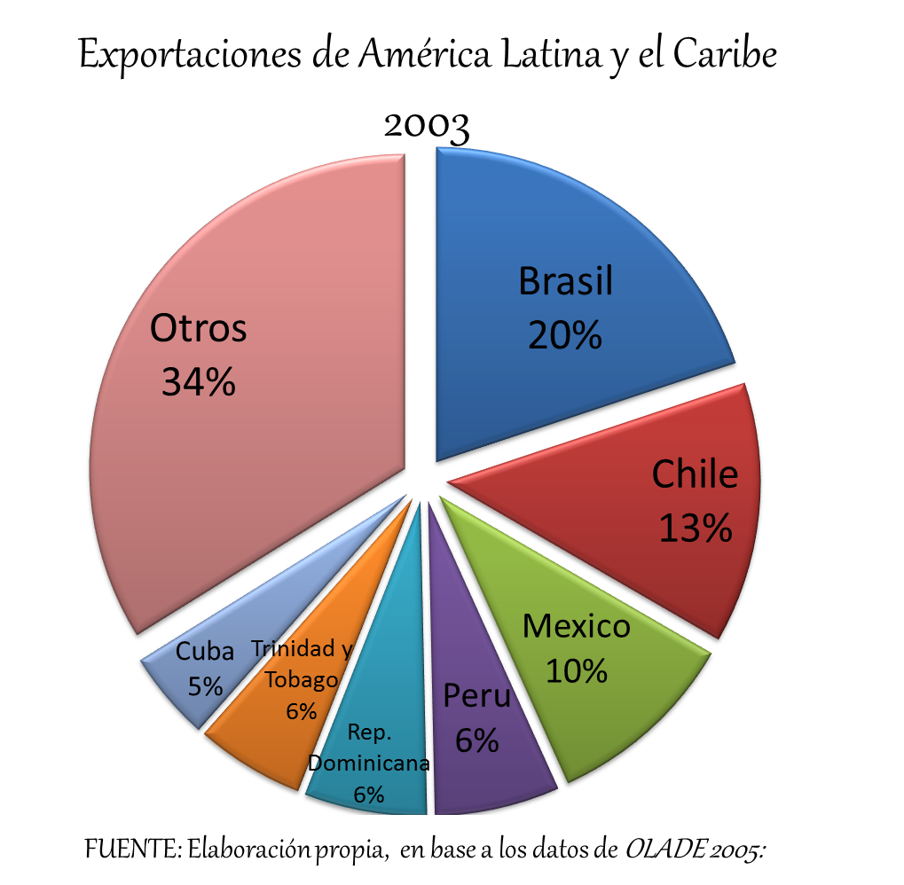

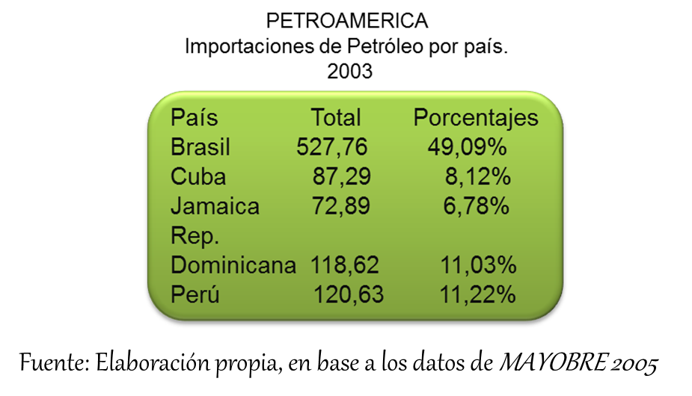 Por su parte a continuación se muestra como se distribuyen las exportaciones en los países señalados; donde se demuestra que el mayor país con índice de exportación petrolera con un 22% para el 2003 era Brasil. Y por otro lado Cuba es el menor exportador del continente americano.

**Grafico 2:** Exportaciones de PETROAMERICA 2003

Se muestra una vez más como de los países integrantes de esta organización Brasil sigue encabezando las exportaciones con un 49,09% seguidas por Perú con un amplio margen de diferencia dentro del continente americano; donde Jamaica es el país con uno de los índices más bajo de exportación petrolera entre otros.

**Grafico 3:** Importaciones delos países vinculados al Petroamerica.

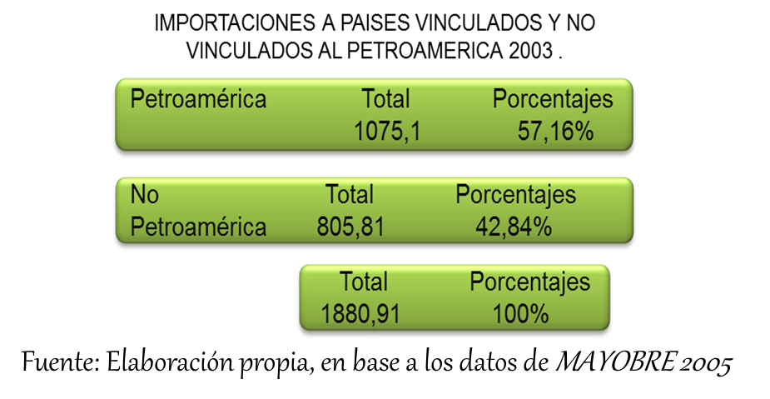

Seguidamente se muestran los índices de importaciones de los países miembros y no miembros de Petroamérica; en el cual se refleja que la mayoría de las importaciones de América y el Caribe con un 57,16% son realizadas por los países miembros de esta organización.

Es importante señalar que las cifras mencionadas inicialmente son antes de realizarse las separaciones y fundamentaciones de Petrosur, Petrocaribe y Petroandina.

**Grafico 4:** Importaciones de PETROSUR.

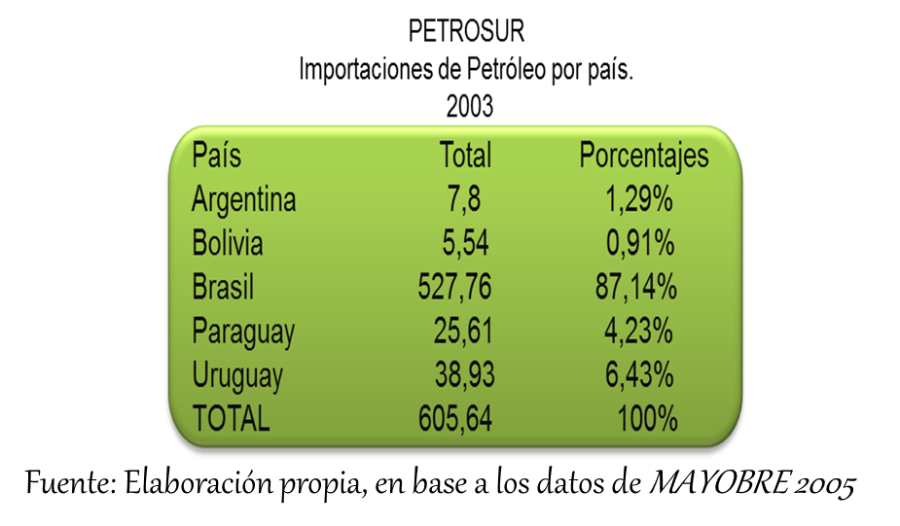

Dentro del Petrosur Brasil como país suramericano con un 87,14%, sigue siendo el mayor importador petrolero y como menor porcentaje se encuentra Bolivia esto durante el periodo del 2003.

**Grafico 5:** Importaciones de PETROCARIBE.

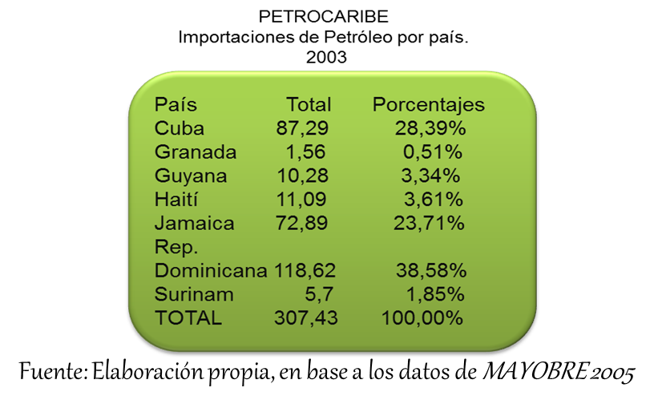

Seguidamente dentro de este marco de ideas el Petrocaribe viene a formar parte importante de la economía petrolera en el cual Republica Dominicana con un 38,58% es el principal importador del sur del continente americano y Granada con el menor porcentaje 0,51%.

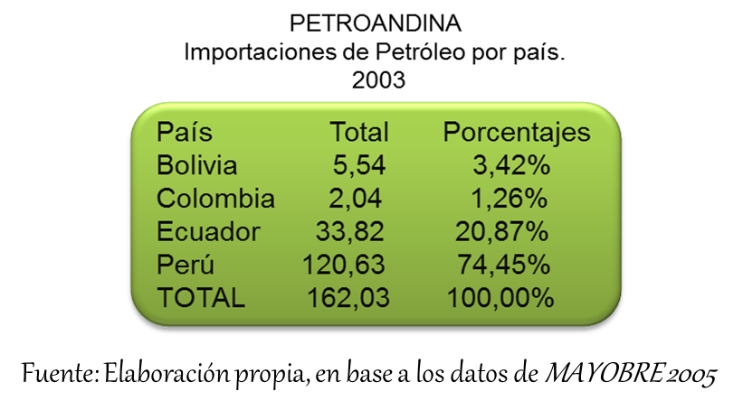 **Grafico 6:** Importaciones de PETROANDINA.

Así mismo encontramos que dentro de los pueblos andinos Perú juega un rol principal con un 74,45% de las importaciones petroleras totales de Petroandina donde Colombia por el contrario es el menos importador.

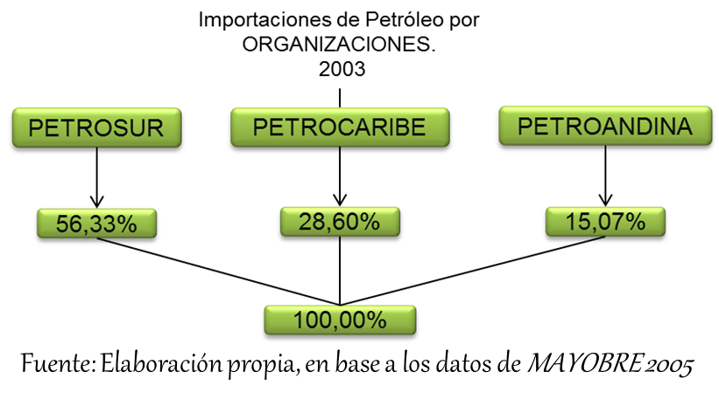 **Grafico 7:** Total de las importaciones de PETROCARIBE, PETROSUR, PETROANDINA.

En cuanto al total de las importaciones petroleras de las mencionadas organizaciones el PETROSUR es el primordial importador petrolero con un porcentaje de 56,33% del 100% de todas las importaciones de América Latina y el Caribe.

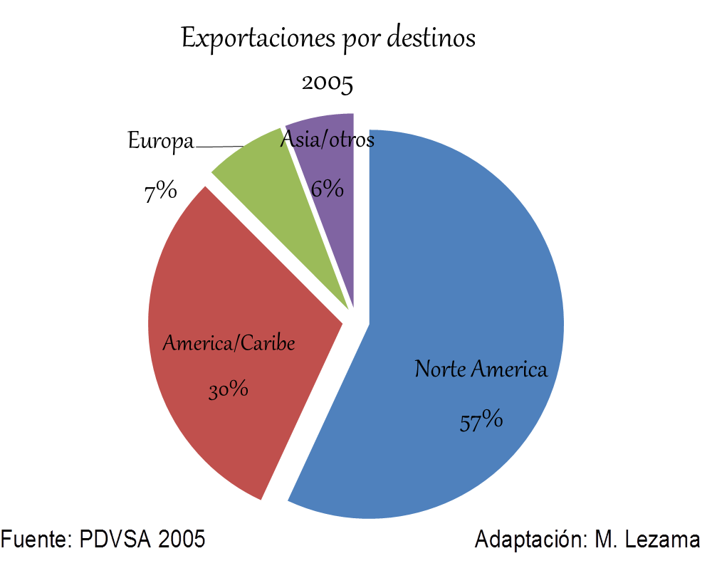 **Grafico 8:** Exportaciones por destinos 2005.

Fuera de las estadísticas descritas es importante señalar la posición de los países dentro del destino de las exportaciones; es decir, cuales son aquellas naciones que exportan más petróleo en el cual Norte América era trascendental para el 2005 en cambio Asia entre otros eran los menores exportadores.

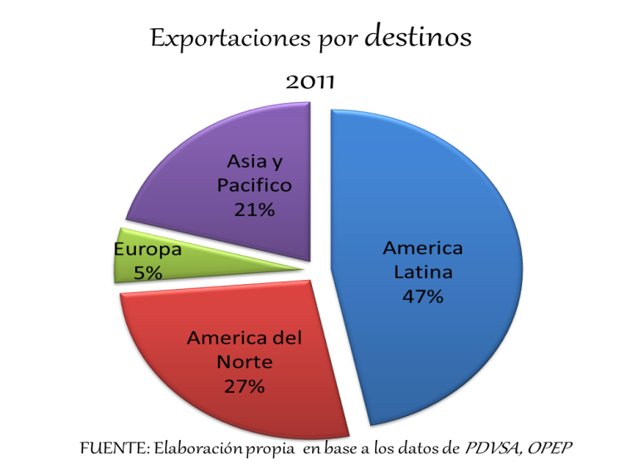 **Grafico 9:** Exportaciones por destinos 2011.

Para el 2011 estas exportaciones por destinos siguen posicionando a América Latina pero con un 47% de las exportaciones mundiales, en el cual aunque sigue siento principal tiene un menor porcentaje que en el 2005 donde Asia ahora no es el menor exportador sino Europa con un 5% en disminución a años anteriores.

**Grafico 10:** Ingresos petroleros durante 1999 al 2007.

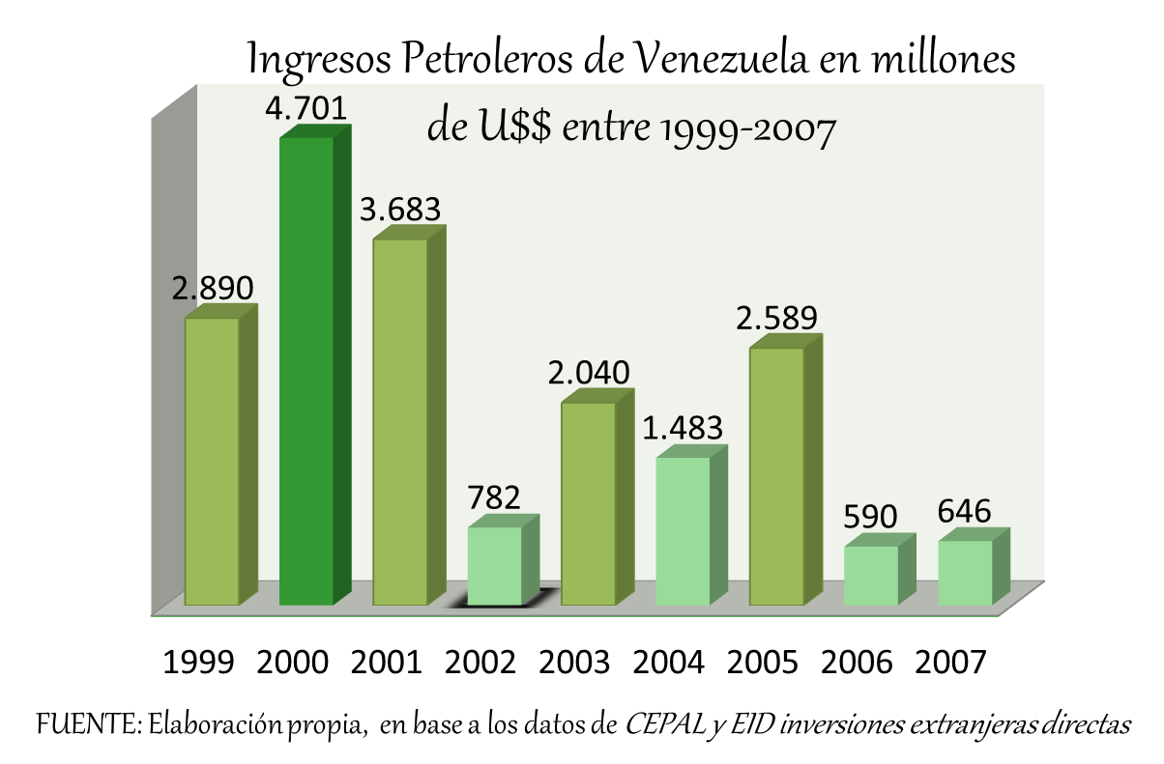

Por otra parte, se muestran los ingresos petroleros de Venezuela en millones de dólares durante 1999 al 2007 en el cual se observa que el mayor ingreso económico por derivación petrolera fue en el 2000 con un margen amplio de distancia del años anteriores, pero no fue constante ya que los años siguientes fue disminuyendo sobre todo en el 2002 cuando se presenta un quiebre significativo de ingresos. En el 2006 se encuentra reflejada la mayor baja durante estos 8años.

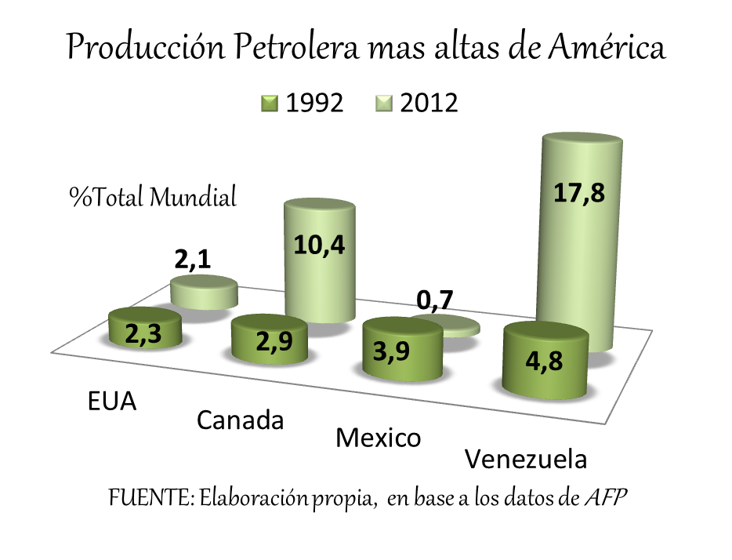**Grafico 11:** Producción Petrolera durante 1999 y 2012 en América.

Distantes de las dificultades que Venezuela presenta a nivel petrolero gracias a las políticas, todavía como lo refleja el grafico 11 sigue posicionándose como uno de los mayores productores de América incluso superando a EUA que es una potencia mundial, aunque quien le sigue es Canadá, México notablemente disminuye su producción para el 2012.

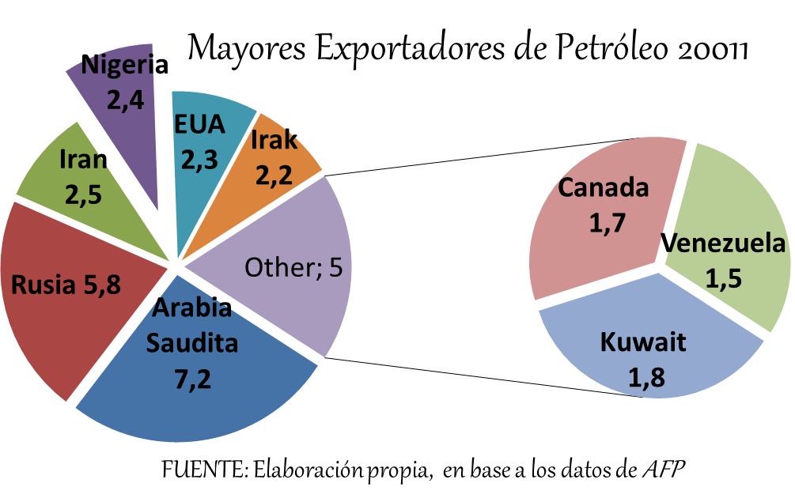 **Grafico 12:** Mayores exportadores petroleros del 2011.

A pesar de ser el mayor productor petrolero a nivel de exportaciones mundiales como lo refleja el grafico 12 Venezuela es casi el último como exportador para el 2011 esto según cifras de la AFP quienes dejan a Arabia Saudita como el principal proveedor petrolero del mundo seguido pero con un amplio margen de distancia Rusia.

**CONCLUSIONES**

Venezuela ha sido un país privilegiado y rico en minerales pero desequilibrado en su funcionamiento, distribución y políticas de administración que como se evidencia han causado un decline económico significativo para toda la nación, es por ello que se puede concluir que tales estrategias y planes por diversas razones no han logrado su cometido principal impulsar la economía petrolera y lograr diversificar la fuente de ingreso de Venezuela; pasan los años, los gobiernos y sus discursos, y todavía se sigue emergidos en un rentismo petrolero.

Cada una de las transformaciones que se han venido desarrollando es más marcada que la otra y no hay que ser un economista para develar que no han sido ni serán las mejores iniciativas de enlaces el regalar nuestra fuente de ingreso a cambio de nada material que a la hora final no sirven para sustentar el nivel mínimo de vida un venezolano promedio, con promesas no come un pueblo y no surge una nación.

Por muchos años la confluencia política ha marcado transcendentalmente el desarrollo continuo de la nación; así como el petróleo es como el oxígeno para Venezuela de ña misma forma debería ser posicionado y sobre todo buscar alternativas más efectivas que vayan de la mano con la continua modernización que se vive a nivel mundial y dejar de pensar como en la época colonial que solo una parte se enriquecía de los locros en la actualidad todos sufren por el desequilibrio económico en la base principal de ingresos.

Es por ello necesario hacer un llamado a la continua reflexión y distintas opiniones que no empobrezcan sino por el contrario enriquezcan cada día mas este hermoso país que tiene más que petróleo que ofrecerle al mundo.

**Fuentes**

**Bibliográficas**

BALESTRINI A, Miriam. (2001). *Metodología de la investigación*. En: Técnicas de Investigación y Recolección de datos. Caracas.

BARRERA H, Jaqueline. (2010).*El proyecto de investigación. Comprensión holística de la metodología y la investigación.* En: El “como” de la investigación: los procesos metodológicos. Bogotá-Caracas.

BLANCO, Gabriel. (2007) *Una evaluación critica de la inversión social realizada por Petróleos de Venezuela S.A. PDVSA (1958-2006).* Universidad de los Andes. Mérida.

BLANK A, Carlos. (2012). *La situación social de Venezuela: balance y desafíos.*En: Un balance sobre la política social durante el período comprendido entre 1999 y 2012. Instituto Latinoamericano de Investigaciones Sociales (ILDIS). Caracas.

CASTELLANOS, Noilan. (2009).*Tecnología en la Industria Petrolera.* Universidad Nacional Experimental “Simón Rodríguez”.Araure.

DUGARTE, José. (2013).[*Reestructuración de PDVSA*](http://economiamineraypetrolerausm.blogspot.com/2013/02/reestructuracion-de-pdvsa.html)*.* En: Principales consecuencias económicas. Universidad Santa María. Caracas.

GARNICA L, Elizabeth. (2000).*El Petróleo En Venezuela.*En: El Instituto de Investigaciones Económicas y Sociales. Universidad de Los Andes.Mérida.

GIACALONE, Rita. (2005). *Venezuela en el ALCA entre realidades y fantasías.* En: Efectos potenciales de la inserción comercial de Venezuela en el ALCA. Universidad de los Andes, Mérida.

GONZÁLEZ C, Diego. (2013). *La re estructuración de PDVSA en el año 2013 y las oportunidades de la industria petrolera nacional (IPN).*En: La estructura organizacional.

MAYOBRE, Eduardo. (2005). *La propuesta Petroamericana y la Integración Energética de América Latina y El Caribe.* En: La propuesta “petroámerica” y sus antecedentes. Latinoamericano de Investigaciones Sociales (ILDIS). Caracas.

MORENO, Francisco. (2011). *Venezuela y Argentina firman nuevos acuerdos de cooperación bilateral*. En: Exploración Conjunta De Yacimientos Petroleros. Universidad Central de Venezuela. Caracas.

PALACIOS, Luis Carlos. (2010). *Crecimiento en Venezuela. Una reconsideración de la maldiciónpetrolera*. En: La maldición de los recursos naturales y el caso Venezuela. Universidad Central De Venezuela. Caracas.

PEÑA P, Carlos. (2010).*Populismo, renta petrolera y dinámica macroeconómica. Venezuela, 1999-2009.* En: Volatilidad, dinámica macroeconómica y renta petrolera. Universidad Central de Venezuela. Caracas.

QUINTERO H, Pedro*.* (2011). *El manejo de la industria petrolera y sus implicaciones* En: Consideraciones generales sobre el capitalismo rentístico en Venezuela. Instituto Latinoamericano de Investigaciones Sociales (ILDIS). Caracas.

RAMIREZ, Jesús. (2008).*Un modelo sobre la producción petrolera en Venezuela.*Universidad de los Andes, Mérida.

SOCORRO, Cecilia. (2012). *Acuerdos Internaciones Como Instrumento Estratégico De Inversiones En Venezuela.* En:Acuerdos De Integración: Relaciones Solidarias Y No Competitivas. Universidad del Zulia.

TINEDO, Elvia. (2012).*La historia petrolera venezolana, la petrolia. El “Acuerdo de Achnacarry” y la Petrolia del Táchira.* En: Inicios de la Petrolia del Táchira. Observatorio Socialista Petrolero. Caracas.

VILLASMIL, Ricardo. (2008). *El rentismo en Venezuela: Lecciones aprendidas.* En: El rentismo entendido como búsqueda de rentas o *rent-seeking* en Venezuela. Instituto Latinoamericano de Investigaciones Sociales (ILDIS). Caracas.

**Hemerogràficas**

Acuerdo de Cooperación Energética PETROCARIBE. N°3/13. Julio Caracas 2003.

Boletín Informativo sobre la industria petrolera venezolana.N° 3 Septiembre-Octubre. Caracas 2005.

Gaceta Oficial N° 37.323 del 13 de noviembre de 2001. Ley Orgánica De Hidrocarburos. Decreto N° 1.510.

Revista “Economía” Nº 11. Enero- Junio 2000.Instituto de Investigaciones Económicas y Sociales, Universidad de los Andes. Jesús Mora. *Reparto de ingresos petroleros extraordinarios y apertura petrolera en Venezuela: Significación*

Revista del CEI, Comercio Exterior e Integración. Nº 5. Enero-Junio 2007. Fernando Pioli. *El ingreso de Venezuela al Mercosur: potencialidades para las exportaciones argentinas.*

Revista Ven Economía Petróleo. Nº 8 Mayo 2006. Robert Bottome. *Las empresas mixtas se configuran.*

Revista Venezolana de Economía Social.Nº 18.Julio – Diciembre2009. Universidad de Los Andes. Fagiolo Mario. *La influencia de la renta petrolera en el desarrollo de la economía social en venezuela, 1998 – 2009.*

Revista Venezolana de Economía y Ciencias Sociales. Nº 2 Mayo-Agosto 2002. Alí Rodríguez Araque. *La Reforma Petrolera Venezolana de 2001.*

**Electrónicas**

* [http://www.talcualdigital.com/nota/visor.aspx?id=88112&tipo=ava](http://www.talcualdigital.com/Nota/visor.aspx?id=88112&tipo=AVA).Palacios, Luis. *El problema petrolero.* Venezuela2013.
* <http://www.aporrea.org/tiburon/a116283.html>.Saltrón N, Germán. (2011). *El petróleo venezolano como problema de seguridad nacional*.
* <http://es.wikipedia.org/wiki/Historia_del_petr%C3%B3leo_en_Venezuela>. (2006)*Historia del petróleo en Venezuela.*
* <http://www.preciopetroleo.net/petroleras.html>*.* (Consultado el 01 de diciembre de 2014) ***Evolución del petróleo WTI.*Londres / Nueva York**
* <http://www.clarin.com/mundo/Venezuela-callejon-baja-precios-petroleo_0_1257474629.html>, (Consultado el 29 de noviembre de 2014) *Venezuela en el callejón del derrumbe de los precios del petróleo*.
* <http://finanzasxiiic.blogspot.com/2010/08/ley-organica-de-hidrocarburos.html>. Martínez A. Dimas. *LEY ORGANICA DE HIDROCARBUROS.* Agosto de 2010.
* http://www.pensarenvenezuela.org.ve. Ochoa P, Orlando. *Los cambios económicos: Pdvsa está en una situación similar a la República sobreendeudada y con un precario flujo de caja.* Septiembre 2012.
* <http://www.elmundo.com.ve/firmas/blagdimir-labrador/la-politica-economica-%281999-2012%29.aspx#ixzz3S8YBuT8F>. *La política económica (1999-2012) 2012 elaborado.*
* <http://economiamineraypetrolerausm.blogspot.com/2013/02/reestructuracion-de-pdvsa.html>. Pérez, Miriam. *Restructuración de PDVSA 2002-2003.* Enero 20013.
* <http://www.eumed.net/librosgratis/2011b/959/CONCLUSIONES.html>. Giussepe A, Andrés. *Petrodiplomacia Y Economía En Venezuela: Conclusiones*
* <https://www.nodo50.org/bolivariana/opi27.htm>. *Los lineamientos clave de la política petrolera de la Revolución Bolivariana: El Plan Siembra Petrolera 2005-2030.*
* [http://tiempo.infonews.com/nota/71173. Sica](http://tiempo.infonews.com/nota/71173.%20Sica), Dante. [*Superar la dependencia con la renta petrolera es el desafío para Venezuela*](http://tiempo.infonews.com/nota/71173/superar-la-dependencia-con-la-renta-petrolera-es-el-desafio-para-venezuela)*.* marzo 2013.
* <http://www.elmundo.com.ve/firmas/blagdimir-labrador/centenario-de-la-era-petrolera-en-venezuela.aspx#ixzz3SCBVGf1o>. (Consultado el 17 de noviembre de 2014)*Centenario de la era petrolera en Venezuela.* febrero 2012*.*
* <http://www.telesurtv.net/avance16may14.php>. teleSur. *Aprobadas reformas a Ley de Hidrocarburos de Venezuela.*Mayo 2006.
* <http://www.eluniversal.com/opinion/120911/el-candado-petrolero-y-el-futuro-imp>. Eduardo López.*El candado petrolero y el futuro*. Septiembre 2012.
* <http://economia.elpais.com/economia/2013/05/23/agencias/1369337915_370368.html>.*Venezuela y Rusia crean Petrovictoria, otra empresa petrolera mixta*. Mayo 2013.
* <http://www.correodelorinoco.gob.ve/tema-dia/venezuela-tiene-122-convenios-petroleros-paises-unasur/>. Manuel López. *Venezuela tiene 122 convenios petroleros con países de Unasur.* Noviembre 2012.
* <http://www.lapatilla.com/site/2013/10/04/venezuela-amplio-acuerdos-petroleros-con-china-y-espera-opciones-con-india/>. [*Venezuela amplió acuerdos petroleros con China y espera opciones con India*](http://www.lapatilla.com/site/2013/10/04/venezuela-amplio-acuerdos-petroleros-con-china-y-espera-opciones-con-india/)*.* Octubre 2013.
* <http://economia.noticias24.com/noticia/106633/especial-n24paises-amigos-adeudan-a-venezuela-20-578-millones-de-dolares-por-venta-de-petroleo/>.Aniger Esteves. [*Especial N24: países amigos adeudan a Venezuela 20.578 millones de dólares por venta de petróleo*](http://economia.noticias24.com/noticia/106633/especial-n24-paises-amigos-adeudan-a-venezuela-20-578-millones-de-dolares-por-venta-de-petroleo/). Junio 2013
* <http://www.vtv.gob.ve/articulos/2014/07/29/venezuela-y-rusia-firman-acuerdos-para-constituir-empresas-mixtas-de-servicios-petroleros-2946.html>.Alex Guzmán. *Venezuela y Rusia firman acuerdos para constituir empresas mixtas de servicios petroleros*. Julio 2014.
* <http://www.eluniversal.com/2011/05/31/se-estancan-las-ventas-de-crudo-venezolano-a-eeuu>.Ernesto J. Tovar.*Las cifras de exportación de crudo a Estados Unidos* .Mayo 2011.
* <http://eltiempo.com.ve/venezuela/economia/venezuela-y-vietnam-suscriben-acuerdos-petroleros-energeticos-e-industriales/50343>*.Venezuela y Vietnam suscriben acuerdos petroleros, energéticos e industriales.* Abril 2012.
* <http://formacionsociocriticapnfa.blogspot.com/>. C.U.C Formación Socio Crítica. *Convenios y Tratados de Venezuela.* En:Potencialidades Alternas Al Petróleo. Mayo 2012.
* **http://www.elcomercio.com/negocios/Intercambio-petrolero-Venezuela-Ecuador-negocio.html.Diario El Comercio*.****Intercambio petrolero Venezuela- Ecuador: un negocio para otros.* Junio 2015.
* **http://**servidoropsu.tach.ula.ve/alum/pd_9/inmigracion/Proyecto%20de%20Comunicación%20Digital.%20Migración%20China%20en%20e. María Chacón. *Convenios China – Venezuela.* Febrero 2012.

**ANEXOS**

